Министерство образования и науки Республики Казахстан
Алматинский колледж железнодорожного транспорта

МЕТОДИЧНСКИЕ УКАЗАНИЯ
к выполнению курсовой работы на тему:
«Проектирование промежуточной станции»
по дисциплине: «Устройство пути и станции»
для студентов специальности 1203000 – Организация перевозок и управление движением

Алматы 2019

УДК 656.21

Асильбеков А.Т, Тлеукеева А.Т. Методические указания к выполнению курсовой работы на тему: «Проектирование промежуточной станции» составлено в соответствии с рабочей учебной программой дисциплины «Устройство пути и станции» для студентов специальности 1203000 - Организация перевозок и управление движением.

Рецензенты:
Богданович С.В. – к.т.н., доцент КазАТК им.Тынышпаева
Ахчабаев Х.Т. – начальник отдела кадров Алматинского отделения дороги

Методические указания рассмотрены и одобрены на заседании кафедры «Организация перевозок и управление на транспорте»
Протокол № ___ от «__»_____________2018г

Методическое указание рассмотрено и рекомендовано к изданию Научно-методическим советом КУПС.
Протокол № ___ от «__»_____________2018г

ОБЩИЕ ПОЛОЖЕНИЯ

Железнодорожный транспорт обеспечивает потребности народного хозяйства в грузовых и пассажирских перевозках. Выполнение плана железнодорожных перевозок пассажиров и грузов в значительной мере зависит от работы станций, где сосредоточено выполнение технических и коммерческих, грузовых и пассажирских операций. Стоимость путевого развития и производcтвeнно-технических устройств и сооружений узлов и станций составляет около 30-40 % стоимости железной дороги. Технико-экономическая эффективность капитальных вложений в развитие станций и узлов в значительной мере влияет на эффективность затрат на развитие железнодорожного транспорта, в связи с чем их проектированию должно yдeляться повышенное внимание.
Основной задачей, подлежащей решению в проекте, является выбор наиболее экономичного варианта строительства новой или развития существующей станции (узла), обеспечивающего намечаемые на расчетные сроки и на каждую очередь строительства (развития) размеры пассажирских и грузовых перевозок, сортировочной и местной работы, пропускную и перерабатывающую способность, а также безопасность и удобства для пассажиров и населения, необходимые условия труда при строительcтвe и эксплуатации, соблюдение установленных сроков строительства и ввода объекта в эксплуатацию. При этом следует учитывать перспективы дальнейшего развития станции или узла, а также перспективы нового железнодорожного строительства и усиления технического оснащения прилегающего полигона сети железных дорог.
Основные требования, которыми следует руководствоваться при проектировании промежуточной станции:
- обеспечение безопасности движения поездов и личной безопасности и жизнедеятельности paбoтников станции и пассажиров;
- обеспечение потребной пропускной способности, сохранности грузов, наилучшей эксплуатационной работы станции;
- соблюдение требований при проектировании и строительстве железнодорожных станций и узлов;
- обеспечение возможности беспрепятственного дальнейшего развития станции; создание наилучших условий для пассажиров, грузополучателей и грузоотправителей грузов.
При проектировании станций и узлов необходимо руководствоваться действующими инструкциями по разработке проектов и смет, устанавливающими содержание, состав, порядок разработки. согласования и утверждения проектов и смет, по которым должно осуществляться строительство новых, развитие, реконструкция и техническое перевооружение действующих предприятий, зданий и сооружений, а также положениями, изложенными в Уставе железных дорог, должностными инструкциями ПТЭ железных дорог, инструкциями по проектированию железнодорожныx станций и узлов, технических указании и т.д.
Приступая к выполнению курсового проекта, студент должен изучить материалы по учебнику и рекомендуемой литерaтyре. Целью выполнения курсового проекта является закрепление теоретических знаний и получения практических навыков· в области проектирования промежуточной станций.

СОДЕРЖАНИЕ И ПОРЯДОК ВЫПОЛНЕНИЯ КУРСОВОЙ РАБОТЫ

Для выполнения курсовой работы каждому студенту дается задание (см. приложение 1), которое является основой для выполнения самостоятельной работы. В нем содержатся данные об объеме и характере работы проектируемой станции; размерах движения в парах поездов, размерах пассажирских устройств, скорости движения поездов, а также данные о тяговом обслуживании и сведения о подъездных путях.
В соответствии с заданием и условием выполнения проекта необходимо:
- проанализировать исходные данные, определить роль и дальнейшее направление развития проектируемой станции;
- установить тип и выбрать схему станции для заданных условий;
- вычертить немасштабную схему станции с ординатами и размерами;
- произвести накладку масштабного плана проектиpyемой станции (в масштабе 1:2000 по варианту с размещением всех основных устройств;
- вычертить продольный профиль земляного полотна в масштабе 1:1000 для горизонтальных и 1:200 для вертикальных расстояний.
Курсовая работа включает пояснительную записку и графическую часть. Пояснительная записка должна содержать следующее: введение, расчетно- технологическую часть и раздел обеспечения безопасности движения поездов и охраны труда на станции.
Во введении излагаются цель и задачи курсовой работы, его кpaткая характериcтика, значение исходи из общих задач, поставленных перед железнодорожным транспортом.
В расчетно-технологической части даются расчеты необходимых устройств, технология работы станции.
В разделе «безопасность движения поездов и охрана труда на станции» необходимо отметить вопросы, обеспечивающие безопасность работников на рабочих местах данного объекта железнодорожного транспорта.
Пояснительная записка должна быть краткой. Она предназначена, прежде всего, дли расчетов, доказательств и обоснования принимаемых решений и определения экономической эффективности. Общий объем записки должен быть не менее 20 - 25 листов. Писать ее следует на отдельных листах с обязательным оставлением полей. Листы пояснительной записки и все графические материалы, содержащиеся в пояснительной части должны быть пронумерованы. Ведомости полезных и полных длин путей, стрелочных переводов выполняются в пояснительной записке, на масштабный план станции не выносятся. Ордниирование схемы станции пронзводится на немасштабной схеме, координаты на масштабный план не наносятся.
Графическая часть состоит из:
ЛИСТ 1. Немасштабная схема промежуточной станции с ординатами и размерами.
ЛИСТ 2.План промежуточной станции в масштабе 1:2000.
ЛИСТ З. Продольный профиль земляного полотна 1:10000 для горизонтальных и 1: 1000 для вертикальных расстояний.

ВВЕДЕНИЕ

Введение должно быть кратким (1 - 2 страницы). Рассматриваются основные задачи дальнейшего развития железнодорожного транспорта и о роли npoмежуточных станций на сети железных дорог.

- НАЗНАЧЕНИЕ И КЛАССИФИКАЦИЯ ПРОМЕЖУТОЧНЫХ СТАНЦИЙ

Основным назначением промежуточной станции является скрещение, обгон и npoпуск поездов; посадка - высадка пассажиров; погрузка, выгрузка и хранение грузов с оформлением перевозочных документов; прием, выдача и хранение багажа; маневровая работа по отцепке вагонов от сборных поездов и прицепке к ним вагонов; обслуживание подъездных путей предприятий; взвешивание вагонов (при значительных размерах погрузки навалочных грузов).
Промежуточные станции классифицируются:
- по расположению на сети железных дорог: обычные и опорные (на последних концентрируется грузовая и коммерческая работа по обслуживанию населенных пунктов района тяготения);
- в зависимости от числа главных путей – одно -, двyx - и многопутные;
- в зависимости от расположения приемooтправочных путей - npoдольного, полупpoдольноro и поперечного типов (см. приложение 2);
- по расположению грузовогo района (двора) и наличию примыканий подъездных путей;
- в зависимости от рода тяги (тепловозный, электровозный и смешанный виды тяги).

2 АНАЛИЗ ИСХОДНЫХ ДАННЫХ ДЛЯ РАЗРАБОТКИ РАЗВИТИЯ ПРОМЕЖУТОЧНЫХ СТАНЦИЙ

Прежде чем приступить к разработке кypcoвoй работы, студентом выбираются значения из таблицы исходных данных для проектирования (приложение 3) по порядковому номеру по учебному журналу. Согласно таблице и номера варианта необходимо выбрать, отксерокопировать и вклеить в бланк задания схему станции и план местности в гoризонталях (приложения 2, 4). Затем необходимо изучить и npoанализирова1Ъ исходные данные, приведенные в задании (приложение 1). При этом следует обратить основное внимание на заданный объем и характер работы, а также на данные, определяющие техническую оснащенность проектируемой станции.
Основные теоретические материалы и практические рекомендации по проектированию пpoмежуточных станций, нормы содержания отдельных сооружений и устройств, приведены в учебниках.

3. ТЕХНИКО-ЭКСПЛУАТАЦИОННАЯ ХАРАКТЕРИСТИКА СТАНЦИИ И РАЙОНА ТЯГОТЕНИЯ

Для выполнения дaннoгo раздела учащийся должен подробно ознакомиться со всеми исходными данными и заданным рисунком плана местности в горизонталях и дать текстовое описание по данным таблиц и рисунку. Здесь описывается характер местности в пределах размещения станционной площадки, характеристика подходов к станции, место размещения поселка, основное направление подвоза грузов, характер и объем выполняемой станцией работы.

4. ВЫБОР СХЕМЫ ПРОМЕЖУТОЧНОЙ СТАНЦИИ

Правильность решения при выборе схемы станции зависит от знания принципиальных схем промежуточных станций, условий их применения, а также от общих требований к промежуточным станциям при их проектировании. Выбор схемы станции рекомендуется разбить на следующие этапы.
4.1 Выбор типа промежуточной станций.
4.2 Выбор места расположения пассажирского здания.
4.3 Выбор места расположения грузового двора.
4.4 Выбор оптимального варианта.

4.1. Выбор типа промежуточной станции

Тип промежуточной станции устанавливается в зависимocти от фактической длины станционной площадки L_{сп}^{ф}, заданной полезной длины приемоотправочных путей lп, профиля подходов к станции и категории линии. Промежуточные станции размещают на горизонтальной площадке, а в отдельных случаях допускается расположение их на уклонах не круче 1,5 ‰. Длина станционной площадки берется из задания. Но заданная станционная площадка не может быть полностью использована. В местах перелома продольного профиля, отмеченных уклоноуказателями, устраиваются вертикальные кривые, в пределах которых нельзя размещать на главных путях стрелочные переводы. Поэтому фактическая длина станционной площадки.

$L_{сп}^{ф}=L_{сп}^{зад}-(Т_{в}^{'}+Т_{в}^{״})$ (1.1)

где, Т'в, Т״в – тангенсы вертикальных кривых; для линий I категории Т_{в} = 7,5 ∙ ∆i и для линий II и III категории Т_{в} = 5,5 ∙ ∆i (м). Здесь ∆i – алгебраическая разность сопрягаемых уклонов, ‰.

∆i = i₁ ± i₂

Минимальные потребные длины станционных площадок $L_{сп}^{потр}$промежуточных станций различных типов без учета тангенсов вертикальных кривых приведены в таблице 1.1.

Таблица 1.1.- Минимальные потребные длины станционных площадок промежуточных станций.

Категория линии | Тип станции | Минимальная длина станционных площадок при полезной длине станционных площадок, м
 |  | 850 | 1050 | 1250
I и II | Продольный | 2500 | 2900 | 3300
I и II | Полупродольный | 2000 | 2200 | 2400
I и II | Поперечный | 1450 | 1650 | 1850

Сравнивая потребную длину станционной площадки с фактической, выбирают тип промежуточной станции. При этом начинают сопоставление указанных длин станционных площадок с продольного типа. Если фактическая длина станционной площадки больше или равна потребной тип станции - продольный.· Если же $L_{сп}^{ф}$меньше табличного типа, то переходит к аналогичному сопоставлению длин площадок для полупродольного типа. Если в этом случае $L_{сп}^{ф}$ > $L_{сп}^{потр}$ для полупродольного типа, то выбирают полупродольную схему.
Пример 1. Выбрать тип промежуточной станции на однопутном участке линии II категории при полезной длине приемoотпpaвoчных путей 1050 м. Продольный профиль главного пути на станции и подходах к ней приведен на рисунке 1.1.

3 1,2 1,2 4
500 2300 2300 800

Рисунок 1.1. – Профиль станционной площадки и подходов
Т_{в}/ = 5,5 ∙ ∆i
∆i₁ = 3+1,2=4,2‰
Т_{в}/ = 5,5 ∙4,2=23,1 м
Т_{в}// = 5,5 ∙∆i
∆i₂ = 4 – 1,2 =2,8‰
Т_{в}// = 5,5 ∙ 2,8 = 15,4м
L_{сп}^{ф} = 2300 – (23,1+15,4)=2261,5м

При полезной длине приемooтpaвoчных путей 1050 м схема с продольным расположением путей требует площадки 2900 м, а $L_{сп}^{ф}$ = 2261,5 м, т.е такая станция не поместите на имеющейся площадке. При полупродольной схеме $L_{сп}^{потр}$= 2200 м, что несколько меньше фактической площадки. Следовательно, такая станция может быть принята для проектирования. Фактическая длина площадки позволяет размecтить станцию поперечного типа. Промежуточные станции на вновь строящихся однопутных линиях I и II категорий должны проектироваться с учетом организации скрещения удлиненных поездов. А этому требованию удовлетворяет полупродольная схема станции, которая и принимается для детального проектирования.

4.2.Выбор места расположения пассажирского здания

При выборе расположения пассажирского здания необходимо учитывать требования к проектам в части, касающейся улучшения обслуживания пассажиров на станциях. Решающим фактором при этом является место расположения поселка, а если его нет, то с нагорной стороны. В продольном направлении относительно трассы главного пути пассажирское здание размещается на более благоприятной местности и по возможности напротив середины пассажирских платформ. При отсутствии других факторов пассажирское здание располагается ближе к горловине, к которой примыкает грузовой двор и где выполняется основная маневровая работа.

4.3. Выбор места расположения грузового двора

Грузовые устройства на промежуточных станциях могут располагаются как со стороны пассажирского здания, так и с противоположной стороны. Это устанавливается заданием. Но грузовой двор можно расположить с востока или с запада. При решении этого вопроса следует учитывать расположение переезда и подъездного пути. Вытяжной путь нежелательно пересекать автодорогой. Поэтому вытяжной путь .и переезд целесообразно располагать в разных районах станции. Расположение переезда либо задается по заданию на плане местности, либо выбирается. При этом имеет значение профиль подхода к станции.
Переезд обычно располагается между первым стрелочным переводом и входным светофором с той стороны станции, где по условиям профиля легче остановиться поезду. Выбрав место переезда, выбирают место для вытяжного пути. Грузовой двор всегда примыкает к вытяжному пути. на cтaнциях примыкания подъездного пути с большой грузоперерабoткой место расположения подъездного пути обычно задается. В этом случае совместить в одной горловине примыкание такого подъездного пути и вытяжного пути с грузовым двором практически трудно, поэтому их размешают в разных местах станции. Однако окончательное решение может быть принято в результате сравнения двух вариантов расположения грузового двора. На линиях высокоскоростного движения поездов главные пути пересекаются с автомобильными дорогами в разных уровнях. Развитие грузовых устройств не ограничено в длину и в ширину. Для увеличения путевого развития станции в дальнейшем рекомендуется выставочные пути грузового двора располагать от приемоотправочных путей на ширину не менее двух междупутий, а на электрифицированных участках не менее 11,8 м.

4.4. Выбор оптимального варианта схемы станции

Для сравнения вариантов схем станции можно использовать типовые схемы, изложенные в [1]. После вычерчивания двух вариантов схем станции следует установить, какая из рассматриваемых схем является лучшей. Это определяется в результате технико-эксплуатационного сравнения, которое учитывает преимущества и недостатки каждого варианта:
- уровень удобств и безопасность для пассажиров и работников станции;
- рациональное использование автотранспорта;
- возможность развязки маршрутов в горловинах;
- условие· дальнейшего развития станции c минимальным переуcтpoйством ранее
уложенных путей и стрелочных переводов; - расположение переезда;
- возможность надежных водоотводов от земляного полотна.
Вариант схемы станции, в наибольшей степени отвечающий этим требованиям, должен быть принят для дальнейшего проектирования.
для выбранной схемы устанавливают оптимальное примыкание подъездного пути.
Наиболее целесообразные точки примыкания его следующие: на продолжении вытяжного пути (можно В любом месте вытяжного пути), на продолжении предохранительного тупика или к соединительным путям грузового двора. Если к станции примыкает подъездной путь с большим объемом работы (на шахты, заводы, рудники и т.д.), то предусматриваются приемоотправочные пути для приемосдаточных операций. В этом случае подъездной путь должен иметь выход на эти пути. При необходимости могут быть и дpугиe решения, но они должны быть обоснованы.

5. ОПРЕДЕЛЕНИЕ РАЗМЕРОВ УСТРОЙСТВ ПРОМЕЖУТОЧНОЙ СТАНЦИИ

5.1 Число и длина путей. Ведомость полезных длин путей.
Верхнее строение пути

Число приемooтpавочных путей устанавливается в зависимости от характера и размеров движения и должно быть не менее рекомендованного (без учета главных путей) Инструкцией по проектированию станций и узлов (таблица 1.2).

Таблица 1.2 - Определение числа приемоотправочных путей в зависимости от xapaктepa и размеров движения

Однопутная линия |  |  | Двухпутная линия
При движении до 12 пар поездов | От 13 до 24 пар поездов | Свыше 24 пар поездов | -
2 пути | 2 пути | 2-3 пути | 2-3 пути

Если станция является опорной или имеет примыкания подъездных путей с большой грузопереработкой или пропускает большое число пассажирских (пригородных поездов), то К табличным данным в этих случаях добавляется еще 1-2 пути. При примыкании к промежуточной станции подъездного пути при условии, что вагоны прибывают и отправляются маршрутами, следует дополнительно принимать 1 - 2 пути.

Таблица 1.3 – Ведомость полезных длин путей

Номера путей и назначение | Граница пути |  | Длина путей, м
 | От ординаты | До ординаты

Полезная длина приемooтпpавочных путей для грузового движения устанавливается в cooтветствии с длиной поезда на десятый год эксплуатации с учетом унификации полезной длины на связанных направлениях и должна быть равной 1250, 1050 и 850 м. При этом на новых линиях I и II категорий полезная длина путей должна быть не менее 1050 м, а на линиях III и IV категорий - не менее 850 м. Применение других полезных длин путей (в том числе всех пли части путей полyтopной или удвоенной полезной длины) допускается при технико-экономическом обосновании или должно быть установлено заданием.
Для производства маневровой работы предусматривается один вытяжной путь, длина которого должна быть не менее половины длины сборного поездов или половины полезной длины приемоотправочного пути.
Для постановки вагонов к грузовым фронтам необходимо предусмотреть погрузочно-выгрузочный путь, длину которого принимают в зависимости от длины поездов.
Для перестановки вагонов с грузовых фронтов с учетом производства необходимых маневров предусматривается выставочный путь, длина которого зависит от длины погрузочно-выгрузочного пути.
Для предотвращения выхода отдельных вагонов на маршруты следования поездов необходимо предусмотреть предохранительный тупик полезной длиной не менее 50 м.
Полезная длина путей ограничивается:
- для сквозных путей - предельными столбиками; предельным столбиком и сигналом; стыком рамного рельса и предельным столбиком;
- для тупнковых путей - предельным столбиком или сигналом и началом засыпки баллаcтной призмы.
Полезную длину приемоотправочных путей во всех случаях следует определять от выходного сигнала или места его будущей установки до предельного столбика, устанавливаемого в соответствии с раскладкой рельсов между изолирующими стыками и торцом крестовины. Полезная длина приемоотправочных путей в значительной степени зависит от правильного размещения изолирующих стыков в процессе проектирования и соблюдения требований проектов строительными организациями.
Конструкцию верхнего строения пути при проектировании новых железных дорог следует устанавливать по нормам Проектирования железнодорожных станции и узлов с учетом условий их работы на пятый год эксплуатации. Конструкция верхнего строения пути приведена в таблице 1.4.
Таблица 1.4. – Конструкция верхнего строения пути

Наименование пути | Тип рельсов | Тип шпал | Вид шпал | Кол-во на 1 км | Песок, м | Щебень, м
Главные | Р65 | Ж/б | IA | 1840 | 0,2 | 0,35
Приемоотправочные | Р50 | Дерев. | IIA | 1640 | 0,25 | -
Прочие | Р50 | Дерев. | IIIA | 1440 | 0,25 | -

В путь следует укладывать рельсы длиной 25 м. для укладки в кривых принимают укороченные рельсы - длиной 24,92 и 24, 85 м.
Стрелочные переводы и глухие пересечения должны соответствовать утвержденным эпюрам и, как правило, типу рельсов, уложенных в путь.
Марки крестовин стрелочных переводов зависят от скоростей движения поездов на линии.
Если максимальная скорость движения поездов не превышает 120 км/ч, стрелочные переводы, по которым пассажирские поезда отклоняются с главного пути на боковой путь, должны иметь марку крестовины 1/11, стрелочные переводы, по которым пассажирские поезда проходят только по прямому направлению перевода, могут иметь крестовины марки 1/9. Стрелочные переводы диспетчерских съездов (съезды между главными путями должны иметь марку крестовины 1/11.
Если по главным путям установлена максимальная скорость движения поездов 160 км/ч, все стрелочные переводы, расположенные на главных путях, должны быть усиленной конструкции с маркой крестовины 1/11.
На приемоотправочных путях грузового движения укладывается стрелочные переводы с марками крестовин не круче 1/9.
Стрелочные переводы следует укладывать с полномерными рамными рельсами без обрезки их передних вылетов (от начала остряка до стыка рамного рельса).

5.2. Устройства для обслуживания пассажиров

К пассажирским устройствам относятся пассажирское здание, пассажирские платформы, перронные устройства и переходы, привокзальные площади. Пассажирские здания и другие капитальные здания и сооружения следует располагать от оси ближайшего главного пути на расстоянии не менее 20 м, а при скоростном движении пассажирских поездов – не менее 25 м. Основные размеры типовых вокзалов приведены в таблице 1.5.

Таблица 1.5. – Основные размеры типовых вокзалов

Расчетная вместимость (человек) | Размеры, м
 | длина | ширина
25 | 18 | 6
50 | 18 | 12
100 | 42 | 12

Площадь привокзальной площади принимается не менее 0,5 га. Вдоль фасада пассажирского здания (со стороны привокзальной площади) следует устраивать, тротуар шириной не менее 2,25 м. Длину пассажирских платформ в проекте следует принимать 500 м с удлинением в перспективе до 600 м.
На скоростных линиях, а также при обращении пригородного моторвагонного подвижного состава платформы устраивают высокими с превышением от уровня верха головки рельса на 1100 мм. Во всех остальных случаях могут проектироваться низкие платформы высотой 200 мм от головки рельса.
Основные и промежуточные низкие платформы должны быть соединены переходами на уровне верха головок рельсов, высокие платформы должны быть соединены в одном уровне с головками рельсов или в разных уровнях.
Переходы в разных уровнях следует предусматривать при большой посадке и высадке пассажиров, где доступ пассажиров с платформ в населенный пункт преграждают пути с большими размерами движения поездов, а также на линиях, где предусматривается движение пассажирских поездов со скоростями более 120 км/ч.
Переходы, соединяющие основные и промежуточные платформы в уровне рельсов. следует проектировать шириной не менее 3 м через каждые 100 м длины платформы.
Ширину пешеходных мостов следует принимать не менее 2,25 м, ширину сходов с моста не менее 2 м.
У высоких платформ при отсутствии переходов в разных уровнях следует проектировать торцовые сходы. Ширина сходов должна быть не менее 2,5 м.

5.3. Грузовые устройства

Так как характер груза и его количество проектом не установлены, для выполнения грузовых операций на местах общего пользования предусматривается строительство комбинированной типовой секции, состоящей из крытого склада и платформы общей длиной 30 м (Инструкция п.731).
Ширина крытого склада и крытой платформы 18 м, ширина рампы со стороны железнодорожного пути - 3,0 м и со стороны подъезда автомашин -1,5 м.
Места погрузки и выгрузки должны быть ограждены, оборудованы противопожарными средствами, связью, освещением, водоотводными сооружениями.
Со стороны переезда к территории грузового двора примыкает асфальтированный авто подъезд шириной проезжей части 8 м, соединяющий грузовой двор с автомобильной дорогой.
Для обеспечения поточности и беспрепятственного движения автомобилей с прицепами, их поворота и подачи к месту работы без наущения погрузки и выгрузки у соседних фронтов предусмотрен тyпиковый проезд шириной 20 м от складов и площадка для поворота автомобильного транспорта в виде кольца с внешним радиусом 15 м, расположенного в конце проезда.
При проектировании грузовых устройств неопорных промежуточных станций следует определить минимальную полезную длину пути у грузовых складов. Она определяется применительно к приведенным схемам на рисунке 1.3.

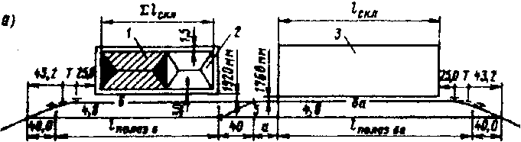

б)

Рисунок 1.3. – Схемы размещения грузовых устройств на неопорной промежуточной станции:
1 – крытый склад; 2 – крытая платформа; 3,4 – низкая и высокая открытая платформа

Полезная длина погрузочно-выгрузочного пути 6 на рисунке 1.3. складывается из полезных длин путей 6 и 6а и определяется по формуле:

L^{б}_{пол} = Х + Т +25 +∑L_{ск} + L_{цп} ; (1.2)
L^{ба}_{пол} = L_{ск} + 25 + Т+Х - L_{цп} ; (1.3)

где, Х – длина съезда;
Т – тангенс кривой;
25 – длина размещения базы большегрузного вагона;
L_{цп} – расстояние от центра перевода до предельного столбика;
L_{ск} – длина склада.

Схема а) применяется при большой длине складов, когда ∑L_{ск} >100 м; схема б) – при малой длине, когда ∑L_{ск} <100м.
Ширина рампы со стороны железнодорожного пути равна 3 м, со стороны автомобильного транспорта – 1,5 м, что обеспечивает маневренность средств механизации.

5.4. Прочие устройства

К другим сооружениям и устройствам на промежуточных станциях, называемых прочими, относятся:
- стрелочные посты на станциях, не оборудованных централизацией стрелок и посты централизации;
- устройства связи дежурного по станции с соседними раздельными пунктами,
поездным диспетчером и другими объектами; - электростанции;
- устройства водоснабжения питьевого и технического;
- жилые, культурно-бытовые Здания, поликлиник, больницы;
- устройства освещения всех зданий, территории станций;
- пересечения с автомобильными дорогами в одном и разных уровнях, как правило,
вне пределов путевого развития;
- устройства электрификации - контактная сеть на электрифицируемых линиях.

6. ПОСТРОЕНИЕ ПРОДОЛЬНОГО И ПОПЕРЕЧНОГО ПРОФИЛЯ ЗЕМЛЯНОГО ПОЛОТНА
6.1. Продольный профиль земляного полотна
Продольный профиль необходим для наиболее рационального размещения вновь строящихся сооружений и устройств и определения объема земляных работ.
Он вычерчивается в масштабе 1:10000 для горизонтальных расстояний и 1:200 для вертикальных расстояний и состоит из сетки и графической части.
Продольный профиль главного пути вычерчивается на миллиметровой бумаге (высота 30 см, длина зависит от протяженности станций и подходов). Профиль составляется по оси главного пути, принятого за ось Х, в пределах станционной площадки и заданных подходов к ней.
Продольный профиль станции А показан на рисунке 1.4.

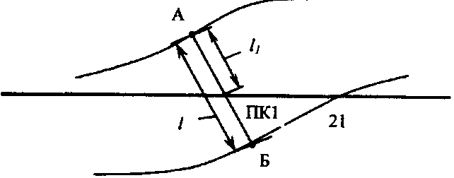

Рисунок 1.4. – Продольный профиль промежуточной станции А

Продольный профиль составляется в следующем порядке:
1. Заполняются графы сетки продольного профиля «километры» и «пикеты». Через каждые 100 м (в масштабе 1 см) наносятся пикеты и проставляются номера пикетов. Через каждые 1О пикетов наносятся километровые знаки и проставляются их значения;
2. Наносится план главного пути с указанием элементов кривых;
З. Заполняется графа «Отметки землю) для каждого пикета. Отметки земли определяют с использованием горизонталей (рисунок 1.5). Отметки земли устанавливаются на пикетах и плюсовых точках (характерных между пикетами) путем интерполяции между горизонталями с точностью до 0,01 м. Одновременно заполняется графа «Расстояния», где указываются расстояния от характерных точек до ближайших пикетов
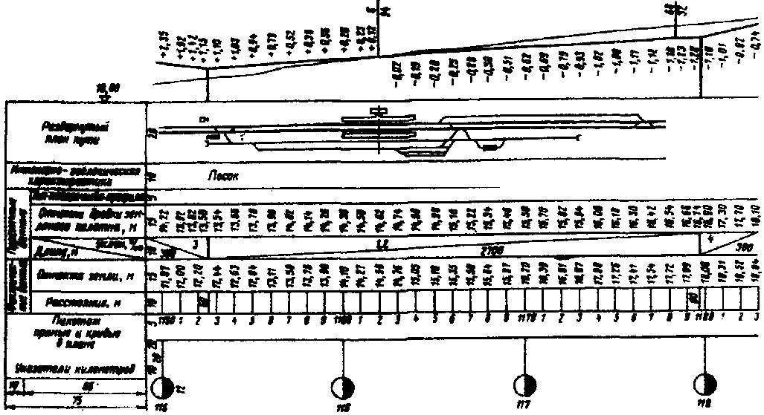

Рисунок 1.5. – Схема для определения отметок земли

а) Через пикет (ПКl) проводится перпендикуляр АБ между соседними горизонталями 20 и 21, измеряется его длина / (мм).
б) Измеряют по перпендикуляру расстояние L₁ (мм) до одной из горизонталей.
в) Определяют разницу в отметках горизонталей h (здесь h=1 м).
г) Составляют пропорцию: $\frac{l}{h}$ = $\frac{l}{X}$, x = $\frac{l∙h}{l}$, где Х – превышение (или понижение) данной точки над выбранной горизонталью (20 м).
д) К отметки гopизонтали прибавляют (или вычитывaют) Х. Это и будет отметка земли в данной точке (ПК1).

Пример. Определить отметку земли: 1 = 35 мм, I] = 18 мм, h = 1 м. Х будет с превышением. Тогда отметка земли на ПКl h _{пк1} = 20,00 + 0,51 = 20,51 м.

4. Заполняется графа «Проектные уклоны». В ней сначала определяют положение уклоноуказателей и согласно им вычерчивают профиль.
5. В графе «Oтметки бровки земляного полотна» проставляют отметку с первого уклоноуказателя. Все остальные отметки зависят от проектного уклона и от отмeтки первого уклоноуказаreля. Чтобы узнать разницу проектных отметок для соседних пикетов, составляют пропорцию. Например, если подъем 1,2 ‰, то:

$\frac{1000}{1,2}$ = $\frac{100}{Х}$, Х = $\frac{l∙h}{l}$,
Следовательно, разница проектных отметок между двумя пикетами составляют 0,12м.
6. В графе «Развернутый план пути» наносят путевое развитие станции, положение оси пассажирского здания, положение переезда, искусственных сооружений и т.д. Границы станции должны точно выдерживаться по пикетам. для удобства вычерчивания продольного профиля вводится условный «нуль отсчета». Чтобы выбрать отметку условного «нуля отсчета», сравнивают между собой отметки земли и проектные отметки бровки земляного полотна. Выбирают наименьшую из них, вычитывают 2-3 м, это и будет отметка условного «нуля отсчета». Для удобства расчетов это число округляют до целого. Чтобы построить линию земли, из отметок земли по каждому пикеты вычитывают отметку условного «нуля отсчета». Полученное число в сантиметрах делят на 2, так как масштаб 1:200, и откладывают от самой верхней гopизонтальной линии сетки профиля. Соединяют полученные соседние точки между собой прямыми. Аналогично строят линию продольного npoфиля земляного полотна. Затем находят разности между отметками земли (черными) и проектными отметками (красными). Это будут рабочие отметки. Они указывают высоту насыпей (цифры над линией профиля) и глубину выемок (цифры под линией профиля). На линии профиля отмечают оси переездов, раздельного пункта и искусственных сооружений. Проектная линия, линии ординат от точек перелома проектной линии, прямые и кривые в плане, развернутый план пути выполняют сплошной толстой основной линией.

Таблица 1.6. – Графы сетки продольного профиля земляного полотна

Развернутый план пути
Инженерно-геологическая характеристика
Тип поперечного профиля
Проектные отметки (красные)
Проектные уклоны
Отметки земли (черные)
Пикетаж
План линии
Километры

6.2. Поперечный профиль земляного полотна

Поперечный профиль земляного полотна разрабатывается для одного или нескольких сечений, указанных преподавателем. Поперечный профиль вычерчивают на миллиметровой бумаге в масштабе 1:200. Высота листа бумаги ЗО см, длина зависит от числа путей, входящих в это сечение, и от ширины междупутий. Кроме того, в эту длину входят водоотводы. Точки, ограничивающие поперечное сечение, рекомендуется предусматривать на расстоянии не менее 15 м от осей крайних путей. Образец выполнения поперечного сечения показан на рисунке 1.6.
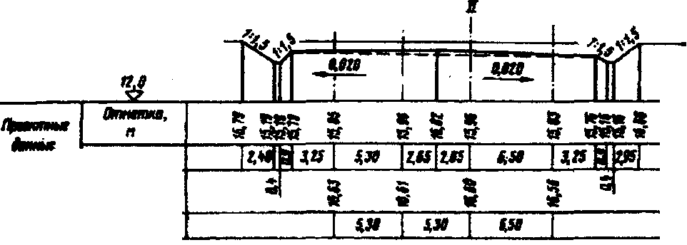

Рисунок 1.6. – Поперечный профиль пикета

Поперечные профили земляного полотна устраиваются односкатные и двускатные. Односкатные применяются в основном для промежуточных станций однопутных линий с небольшим числом путей, если главный путь укладывается на песчаном балласте и нет промежуточной платформы. При двускатном профиле уклон поверхности делается в обе стороны от оси междупутья главных путей, а на однопутных линиях - от оси междупутья главного и предполагаемого второго пути. Уклон поверхности односкатных поперечников направлен от пассажирского здания в полевую сторону.
Расстояние от оси крайних станционных путей до бровки земляного полотна должно быть не менее половины ширины земляного полотна на прямых участках пути однопутных линий (таблица 1.7).

Таблица 1.7. – Ширина земляного полотна

Категория ж.д.линий | Ширина земляного полотна при использовании грунтов, м
 | Глинистых и недренирующих (мелких и пылеватых) | Скальных крупнообломочных и песчаных дренирующих
I | 7,0 | 6,0
II | 6,5 | 5,8
III | 6,0 | 5,2
IV | 5,5 | 5,0

Для вытяжных путей расстояние до бровки земляного полотна берется не менее 3,25 м для линий всех категорий. Уклон верха земляного полотна может .быть выбран в пределах 0,01 - 0,02.
Порядок пocтpoeния поперечного пpoфиля следующий. на миллиметровой бумаге вычерчивают сетку (таблица 1.8).

Таблица 1.8. – Графы сетки поперечного профиля земляного полотна

Проектные данные | Отметка, м
 | Расстояние, м
Фактические данные | Отметка земли, м
 | Расстояние, м

При выполнении поперечного профиля направление взгляда принимается в сторону возрастания километров. Наносят оси и номера путей, междупутные расстояния. От всей крайних путей в обе стороны откладывают по половине расстояния, указанного в таблице 1.7 - бровки земляного полотна. На рисунке 1.6 от оси пути 9 отлажено 3,25 м, так как путь 9 вытяжной. Зaтeм определяют отметки земли аналогично продольному пpoфилю. Выбирают условный «нуль отсчета» и строят линию земли. Затем междупутье между I и II путями делят пополам и получают ось междупутья - вершину сливной пpизмы. Чтобы определить отметку вершины сливной пpизмы, необходимо из продольного профиля выбрать проектнyю отметку бровки земляного полотна В заданном сечении. Проектная отметка из продольного npoфиля плюс 0,15 м (для однопутных линий) или плюс 0,20 м (для двухпутных). на рисунке 1.4 пpoeктная отметка вершины сливной призмы будет 15,82 + 0,20 = 16,02 м. Так как профиль двускатный и тип поперечного профиля - выемка, то принять уклон земляного полотна 0,02. Определяют пpoeктные отметки для всех путей. Для этого составляют пропорцию:

$\frac{1000}{2,65}$ = $\frac{20}{Х}$; Х=0,053м

Следовательно, проектная отметка осей I и II путей будет меньше отметки вершины сливной призмы на 0,053 м и составят 15,96 м. Таким же образом определяют отметки остальных путей. Затем вычерчивают линию земляного полотна до его бровок. Если строится поперечный профиль выемки, то с двух сторон вычерчивают кюветы глубиной 0,6 м с крутизной откосов 1:1,5. Если строится поперечный npoфиль насыпи, то с обеих сторон от ее бровок делают откосы 1: 1.5, а затем откладывают по 3 м для бермы.
Если участок однопутный, то со стороны укладки будущего второго пути берма увеличивается на 4,1 м. Зaтeм вычерчивают резерв крутизной откоса 1:1,5. В некоторых вариантах может получиться npoфиль полунасыпи - полувыемки.
После вычерчивания поперечного профиля делают привязку главного пути, принятого за ось Х, к пикету. Согласно [1] на осях путей должны быть указаны отметки поверхности головки рельса (ПГР). Можно определять отметку ПГР только для главного пути, принятого за ось Х. Это выполняют следующим образом. Если главные пути уложены на щебеночном или асбестовом балласте, толщина которого приведена в таблице 1.9 то над линией земляного полотна под главными путями укладывают песчаную подушку высотой 20 см.

Таблица 1.9. – Характеристика балластного соля

Тип шпал | Толщина балластного слоя h_{б}, см, на главных путях в зависимости от категории линии
 | I | II | III
Деревянные | 30 | 25 | 25
Железобетонные | 35 | 30 | 25

На рисунке 1.6 показан образец поперечного профиля для линии II категории, главные пути на железобетонных шпалах. Поэтому толщина щебеночного балласта под главными путями h_{б} = 30 см, а толщина песчаной подушки равна 20 см. На щебеночный балласт укладывают шпалы. Высоту шпалы можно принимать: деревянной - 0,12 м, железобетонной - 0,19 м. Высота рельсов принимается: для Р65 h = 0,18 м, а для Р50 h =0.152 м.
Определим ПГР. Для этого нужно прибавить к проектной отметке земляного полотна для 1 пути толщину баллаcтного слоя, шпалы, подкладки и высоту рельса. Например, ПГР₁ = 15,96 + (0,20+ 0,30) + 0,19 + 0,01+0,18 = 16,84 м.
Полученную отметку ПГР записывают по оси 1 пути. При обводке поперечного профиля проектные контуры и линии ординат от точек перелома проектных контуров выполняют сплошной толстой основной линией.

6.3 Оформление немасштабной схемы
и определен не размеров основных устройств станции

В пояснительной записке должны быть отражены: обоснование числа и длины путей, расстояние между осями путей, расчет ширины междупутий при расположении в них пассажирских платформ, обоснование принятого типа верхнего строения пути и марок крестовин стрелочных переводов, расчет съездов, обоснование принятых размеров стрелочных узлов, установка предельных столбиков и светофоров, обоснование принятых размеров параллельного смещения путей, описание принятых типовых пассажирских и грузовых устройств.
На немасштабную схему станции наносят: оси путей, нумерацию путей и стрелок, специализацию путей, входные и выходные сигналы и их нумерацию, предельные столбики, марки стрелочных переводов (кроме 1/9), ширину междупутья, тип рельсов, стрелочные узлы, длину съездов, размеры пассажирских и грузовых устройств. Кроме того, устанавливается самый короткий (расчетный) путь, полезная длина которого должна быть равна 850, 1050 или 1250 м. На станциях всех типов обычно два пути являются расчетными (один в четном, другой в нечетном направлениях).
Пути и стрелки нумеруют по правилам, изложенным в [1]. Стрелочные переводы должны быть уложены с крестовинами соответствующих марок в соответствии с ПТЭ. Следует помнить, что стрелочные переводы марки 1/11 укладывают на съездах между главными путями и там, где пассажирские поезда отклоняются на боковой путь. Если по заданию cтaнция расположена на линии со скоростным движением пассажирских поездов, то на главных путях укладывают стрелочные переводы не круче 1/11. В этом случае на съездах между главными путями можно укладывать стрелочные переводы марки 1/18.
Расстояния междупутий принимают стандартные (таблица 1.10).
Таблица 1.10 – Расстояние междупутий

Наименование путей | Расстояние между осями смежных путей на станции, мм
 | Нормальное | Наименьшее
Главные пути | 5300 | 4800
Главные и смежные с ним пути:  - на однопутных и двухпутных линиях при скоростях движения поездов до 120 км/ч,  - на двухпутных линиях при скоростях движения поездов более 120 км/ч | 5300  6500 | 5300  6500
Приемоотправочные пути | 5300 | 4800
Второстепенные станционного пути: стоянки подвижного состава, грузовых дворов (кроме путей для перегрузки грузов) | 4800 | 4500
Между вытяжным и смежным с ним путем | 6500 | 5300

Ширина междупутья при размещении в нем пассажирской платформы:

Е = b₁ +2b₂, м (1.4)

где, b₁ – ширина платформы, м
b₁ – габаритное расстояние между платформой и осью пути, м.

Ширина промежуточныx платформ на пpoмежуточных станциях принимается по заданию. На станциях пpигopoдных участков, а также на линиях со скоростным движением пассажирских поездов ширина плaтфoрм определяется типом и размерами переходов между платформой и пассажирским зданием (тоннель, пешеходный мост) и подлежит обоснованию в проекте. При этом ширина промежуточной пассажирской платформы может быть:

b₁ = а +2k +2c,м (1.5)

где, а - наименьшая ширина перехода или схода, м
k - габаритноe расстояние между крайней гранью сооружения на платформе и краем платформы (не менее 2 м),
с - строительная толщина вертикальных панелей входа в тоннель, (с = 0,15 0,20 м).
Ширина переходов и сходов определяют в зависимости от пассажиропотока, она должна быть не менее приведенной в таблице 1.11.

Таблица 1.11 – Ширина переходов и сходов

Наименование устройств | Ширина, м
Пешеходные тоннели | 3,0
Пешеходные мосты | 2,25
Переходы на уровне головки рельсов | 3,0
Сходы с пешеходных мостов | Должны соответствовать ширине моста, но не менее 2

Тип рельсов главных, приемоотправочных и прочих путей принимают согласно таблице 1.12.

Таблица 1.12 – Тип рельсов, приемоотправочных и прочих путей

Наименование путей | Железнодорожные линии категорий
 | I | II | III | IV
Главные | Р65 | Р65 – Р50 | Р50(новые), Р65 (старогодные) | Старогодные не ниже Р50
Приемоотправочные | Р50, Р65 (старогодные) | Р50, Р65 (старогодные) | Р50 (старогодные) | Старогодные не ниже Р43
Вытяжные, погрузочно-выгрузочные, предохранительный тупик, весовые | Старогодные не ниже Р43

Если приемоотправочные пути оборудованы рельсовыми цепями (при ЭЦ), предельные столбики ставятся в столбики в соответствии с приложением 6, таблица 6. Входные светофоры устанавливают при тепловозной тяге не ближе 50 м от остряка первой противошерстной стрелки или от предeльного столбика первой пошерстной стрелки. При электрической тяге они ставятся на 200-300 м от тех же точек (приложение 6, таблица 4). это вызвано устройством воздушного промежутка между контактной сетью перегона и станции, который требует некоторого расстояния. Входной светофор должен размещаться перед этим воздушным промежутком, чтобы остановившийся перед входным светофором электровоз не замкнул контактную сеть перегона и станции, когда на перегоне выполняется ремонт контактной сети. Входные светофоры нумеруют заглавной буквой Ч или Н.
Входные светофоры устанавливают:
- при противошерстиой стрелке - напротив изолирующего стыка или стыка рамного рельса;
- при противошерстной стрелке: если входной светофор и предельный столбик находится в одном междупутье, то светофор ставится от центра стрелочного перевода согласно приложению 6, таблица 6; если они находятся в разных междупyтьяx, то на расстоянии 3,5 м от предельного столбика.
Входные сигналы нумеруют заглавной буквой Ч или Н с цифровым индексом, обозначающим номер пути.
Стрелочные узлы рассчитываются согласно приложению 6 (определяются расстояния между центрами соседних стрелочных переводов). Расчет съездов (рисунок 1.7) выполняется по формуле:

Х = еN, (1.6)

где, е – ширина междупутья, м
N – знаменатель марки крестовины.
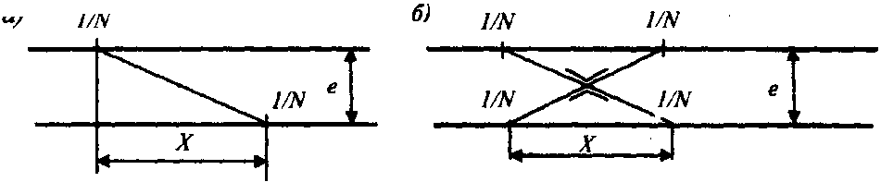

Рисунок 1.7 – Съезды: а) обыкновенный; б) перекрестный

6.4. Оформление масштабного плана станции

Проставив все необходимые размеры на немасштабной схеме, можно приступать к накладке плана масштабной схеме, можно приступать к накладке плана станции в масштабе 1: 2000. Построение плана станции следует начинать с нанесения главного пущ который не меняет своего положения в плане (прямой). этот путь принимается за ось Х. При этом надо отступить от верхней кромки листа 10-15 см, а для опорных станций - 30 см (если грузовой двор расположен сверху). На ось главного пути наносят пикеты, километровые знаки, уклоноуказатели и горизонтали. Расстояние между пикетами и горизонталями увеличивают в 10 раз, если план местности задан в масштабе 1:2000. С левой стороны листа оставляют 30 мм на рамку.
Накладку начинают с нанесения осей всех путей. Сначала наносят сумму междупутий и проводят оси крайних путей. Затем наносят оси других путей. После этого фиксируется центр первого стрелочного перевода. При этом следует помнить, что расстояние от уклоноуказателя до центра первого стрелочного перевода l > Т_{в} + а, если стрелка противошерстная, и l > Т_{в} + в. Если стрелка пошерстная. Здесь Т_{в} - длина тангенса вертикальной кривой; а - расстояние от переднего стыка рамного рельса до центра стрелочного перевода; г - расстояние от центра стрелочного перевода до конца крестовины. При укладке стрелочных переводов используют марку крестовины как соотношение катетов.
Пример. Требуется уложить стрелочный перевод марки 1/9. для этого от центра перевода откладывают 9 см, затем по перпендикуляру - 1 см. Полученную точку соединяют с центром перевода (рисунок 1.8., а).
Длину съезда укладывают по прямому пути и в полученном сечении по перпендикуляру фиксируют центр перевода на параллельном пути. Укладка съезда из стрелочных переводов С маркой крестовины 1/9 при междупутий е = 5,3 м показан на рисунке 1.8, б). При укладке стрелочной улицы под углом а по прямому пути откладывается последовательно Х}=e₁N; Х₂= e₂N и т.д. и по перпендикуляру соответственно на втором, третьем, четвертом и т.д. путях фиксируются центры стрелочных переводов (рисунок 1.8,в).

а) 1 см
9 см

б) 1/9

1/9 5,3 м
47,7 м

в)
6,5
6,5
5,3
58,5 58,5 47,7

Рисунок 1.8 – Примеры укладки соединений:
а) стрелочного перевода; б) съезда; в) стрелочной улицы.

Уложив все пути и стрелочные переводы одной из гopловин, необходимо расставить все предельные cтoлбики и выходные светофоры, используя уже установленные размеры на немасштабной схеме. Следует yчитыватъ, что предельный cтoлбик ставится от оси прямого пути на paccтoянии 2,05 м, а светофор - на 2,60 м. Переход к другой горловине осуществляется через полезную длину расчетного приeмoотпpaвoчнoгo пути, т.е. от светофора (или предельного столбика) отклaдывaют в мacштaбe заданную стандapтнyю полезную длину (850,1050,1250 м) до предельного столбика (или выходного светофора) в другой горловине. Укладывается втopaя горловина. Если схема станции продольного типа, 1'0, построив центpaльную горловину, надо еще раз отложить заданную полезную мину расчетного нечетного приемoотпpaвoчного пути. Затем надо пocтpoить нечетную входную горловину. Если же укладывается план станции полупродолъного типа, то после укладки центpaльной горловины нужно перейти к другой границе станционной площадки и на расстоянии Т_{в} + а (или Т_{в} + в) от уклоноyкaзaтeля зафиксировать центр первого стрелочного перевода. Затем укладывается вся нечетная входная горловина. Через полезную длину расчетного приемoотпpaвoчного пути для нечетных поездов переходят к выходному светофору с этого приемoотпpaвoчного пути. От светофора откладывается расстояние до центра стрелочного перевода. При этом необходимо проверить, чтобы paccтoяниe от полученного центра перевода до ранее уложенных цeнтpoв переводов в центральной горловине было не менее величины для данной схемы стрелочного узла. Если же это условие не выполняется, необходимо сделать кoppeктиpoвкy положения пути. Нанеся на схему все предельные столбики и светофоры, определяют положение оси пассажирского здания и наносят пассажирские устройcтвa (рисунок 1.9).
Положение пассажирского здания определяется планировкой поселка. Если это не влияет, то пассажирское здание располагается ближе к горловине с маневровой работой.
После нанесения на плане станции всех пассажирских устройств проектируется грузовой двор. Если по заданию станция опорная, то схема грузового двора зависит от суточной грузопереработки станции. Рекомендуемые схемы грузовых дворов приведены на рисунке 1.3. При планировке грузовых дворов должны быть выполнены следующие условия:
- возможность дальнейшего развития складов в длину и размещение новых грузовых фронтов без переустройства и сноса ранее построенных складов и устройств;
- расположение и ширина проездов и мест стоянки автотранспортных средств, обеспечивающие поточное и беспрепятственное следование автомобилей, их поворот и подачу к грузовым фронтам без нарушения погрузки-выгрузки у соседних складов;
- удаление складов и мест выгрузки сыпучих, вяжущих строительных материалов (цемент, известь, алебастр), а также площадок для выгрузки других пылящих грузов (уголь, песок и др.) от складов штучных грузов, контейнерных площадок на расстояние не менее 50м;

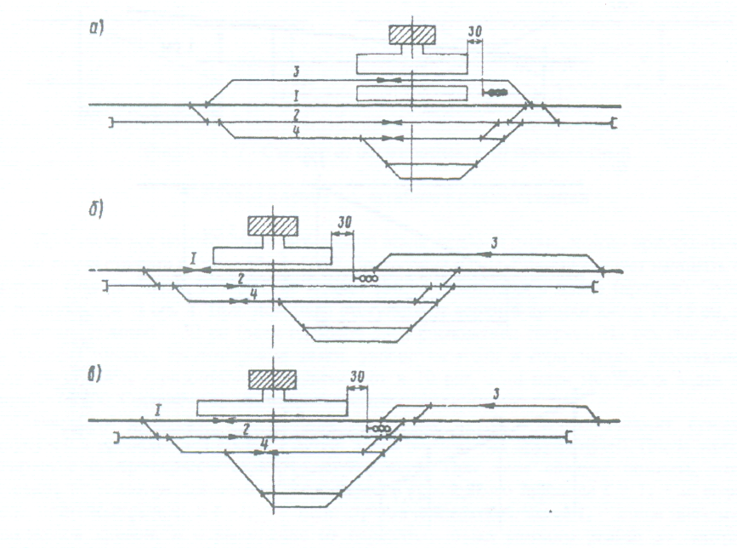

Рисунок 1.9. – Схемы размещения пассажирского здания на промежуточной станции при расположении приемоотправочных путей: а) поперечном; б) полупродольном; в) продольном.
- обеспечение отвода поверхностных вод с помощью канав, ливневой канализации, лотков и труб.
При укладке грузовых дворов опорных промежуточных станций расстояние между крайним приемoотпpавочным путем и путем грузового двора должно быть не менее 17,1 м (5,3 + 6,5 + 5,3) с учетом возможности укладки еще двух станционных путей. Ширина крытых складов принимается 18м. Размеры повышенного пути при суточном грузообороте до трех вагонов следующие: высота эстакады 2,5 м, длина эстакады 60 м, ширина склада 20,36 м. На повышенном пути предусматривается работа транспортных погрузчиков или грейферных кранов. Для переработки вяжущих строительных материалов, перевозимых в крытых вагонах, и для выгрузки грузов по прямому варианту «вагон – автомобиль» предусматривается платформа. Проезжая часть дороги для двустороннего движения автомобилей проектируется равной 7-8 м и одностороннего – 4-5 м.
На грузовых дворах с любой грузопереработкой предусматриваются служебно-технические помещения:
- зарядная для аккумуляторных погрузчиков с гаражом – 12 м² × 6 м²
- административно-бытовое здание (одноэтажное) – 24 м² × 12 м²
- для работников открытых складов – 6 м² × 6 м²
- контрольный пост размерами стрелочного поста на 3 чел;
- гараж на 5 машин - 18 м² × 12 м
- трансформаторная, вагонные и автомобильные весы.
При проектировании вагонных весов должны быть выдержаны размеры, приведенные на рисунке 1.10, где Т – тангенс кривой.

Т = R∙tgα/2=200∙1/18=11м

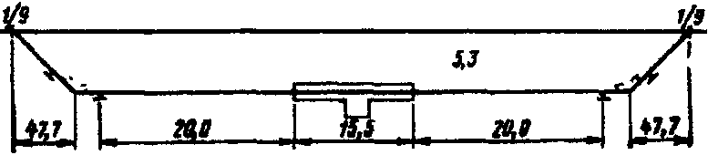

Рисунок 1.10 – Схема размещения вагонных весов на весовом пути

На плане станции при необходимости должен быть сделан переход с уширенного междупутья на нормальное, что позволит уменьшить объем земляных и балластировочных работ. При смещении главных путей радиусы кривых и длины прямых вставок между кривыми согласно [1] принимаются по нормам, указанным в таблице 1.13.

Таблица 1.13 – Радиусы кривых и длины прямых вставок между кривыми

Категория железнодорожной линии | Рекомендуемые радиусы кривых в плане, м | Длины прямых вставок между кривыми, направленными в разные стороны, м
 |  | рекомендуемые | допускаемые
Линия I категории при движении поездов со скоростью:  Более 120 км/ч;  120 км/ч и менее | 4000-2500  4000-1500 | 150  75 | 50  30
Линия II категории | 4000-1200 | 75 | 30
Линия III категории | 2000-1200 | 75 | 30

При смещении других станционных путей применяются радиусы кривых 600,300,250,200 м. При смещении главных и приемоотправочных путей, по которым предусматривать переходные кривые. Оба случая параллельного смещения путей показаны на рисунке 1.11.

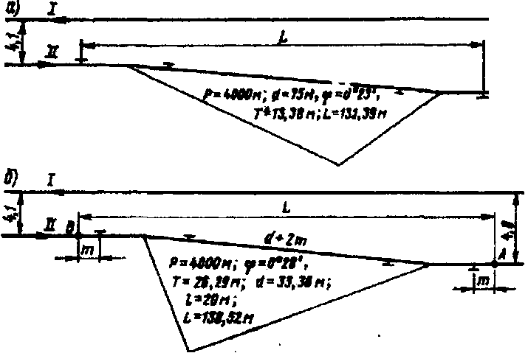

Рисунок 1.11 – Схемы параллельного смещения пути:
а) без переходных кривых; б) с переходными кривыми.

Пример. Необходимо увеличить междупутье главных путей с 4,1 до 4,8 м (рисунок 1.11, а).
Поперечное сечение составит е₁ – е₂ = 4,8 – 4,1=0,7м. При радиусе кривой R=4000 м и прямой вставке d=75м тангенс круговой кривой Т=13,38 м, а длина смещения L=131,39м. На пути II выбирают точку – начало смещения. От нее откладывают L=131,39 и ставят знак начала кривой. От обоих тангенсных знаков откладывают Т. На полученных точках фиксируют вершины углов, которые соединяют между собой прямой линией. На полученной наклонной прямой также откладывают Т, ставят знаки начала кривой.
Необходимо параллельно сместить IIглавный путь на разницу е₁–е₂= 4,8 – 4,1 =0,7м. (см.рисунок 1.11, б). При радиусе 4000м принимается прямая вставка 30 м и длина переходной кривой L=20 м (на рисунке m – приращение тангенса круговой кривой при устройстве переходной кривой).
На пути II выбирают точку А как начало смещения и откладывается m=10 м, фиксируется начало круговой кривой. Затем от точки А откладывают L=138,52м и фиксируется точка В, от которой откладывается m=10 м и обозначается начало круговой кривой. Откладывают Т =26,92 м от обоих начал круговых кривых. В найденных точках фиксируют вершины углов поворота, которые соединяют прямой. На наклонной прямой от обеих вершин углов поворота откладывают Т. При смещении путей на станциях со скоростным движением поездов следует пользоваться таблицей 16,47 [1].
После выполнения смещения можно приступать к координированию основных точек (центров стрелочных переводов, предельных столбиков, упоров, концов пассажирских платформ, входных и выходных сигналов, вершин углов поворота).
За ось Х принимается один из главных путей, который не меняет своего положения в плане (прямой). За ось Y принимается ось пассажирского здания. Началом координат будет являться точка пересечения главного пути с осью пассажирского здания. Координата Х условно принимается в любом случае со знаком (+), координата Y имеет знак (+), если точка расположена выше оси Х, и знак (-), если точка расположена ниже оси Х.
Для координирования делается сетка в верхней или нижней части листа по приведенному образцу.

Наименование точек | 15 мм
Расстояние от оси здания (Х), м | 15 мм
Расстояние от ос главного пути (Y),м | 15 мм

40 мм

Координирование начинают с выходного светофора расчетного приемоотправочного пути. Координату выходного сигнала определяют по масштабной линейке. Чтобы определить координату точки, ограничивающей полезную длину этого расчетного пути в другой горловине, надо из заданной полезной длины пути (850,1050,1250 м) вычесть координату Х, определяемую по масштабной линейке. Затем пользуясь размерами по немасштабной схеме, определить Х для всех остальных точек. Результаты координирования по оси Х дают возможность убедиться в размещении выбранной схемы в пределах заданной длины станционной площадки. Если по координатам выбранная схема станции превышает заданную длину станционной площадки, то можно сократить длину станции, используя один из предлагаемых способов:
- в горловинах запроектировать перекрестные съезды;
- диспетчерские съезды и отдельные переводы на главных путях за пределами горловин можно проектировать на любом уклоне до руководящего включительно;
- вытяжные пути за пределами стрелочной горловины располагают в соответствии с профилем смежного участка главного пути;
- уменьшить до минимально допустимых вставки между смежными стрелочными переводами.
После окончания масштабной укладки плана карандашом его можно обвести тушью или черной пастой. При обводке главные пути следует выделить более толстой линией (красной). На плане станции (или в пояснительной записке) приводятся ведомости: путей, стрелочных переводов, зданий и сооружений. Форма ведомостей приведены в таблице ниже (таблица 1.14).

Таблица 1.14 – Ведомость зданий и сооружений
№ п/п | Наименование зданий и сооружений | Единица измерения | Количество единиц измерения | Материал
15 мм | 80 мм | 25 мм | 30 мм | 35 мм

Таблица 1.15 – Ведомость железнодорожных путей
№ п/п | Наименование | Граница пути |  |  | Длина пути, м
 |  | От стрелки | Через стрелки | До стрелки | Полная | Полезная
15 мм | 60 мм | 15 мм | 20 мм | 15 мм | 20 мм | 20 мм
Таблица 1.16 – Ведомость стрелочных переводов

Тип рельсов | Сторон-ность | Марка крестовины | Тип стрелочного переводов | № стрелочного перевода | Количество, шт

Примечание. В графе «Сторонность» указывается сторонность стрелки в зависимости от направления отклонения железнодорожного пути (правый или левый стрелочный перевод); в графе «Тип стрелочного перевода» - наименование стрелочного перевода, например обыкновенный, симметричный и т.д.
В курсовом проекте определяют полную, строительную и полезную длины путей. Полная длина путей определяется между центрами стрелочных переводов, ведущих на этот путь в одном конце станции, считается тот, на котором данный путь впервые искривляется, если идти от середины пути. Пример определение полной и полезной длин путей приведен на рисунке 1.12.

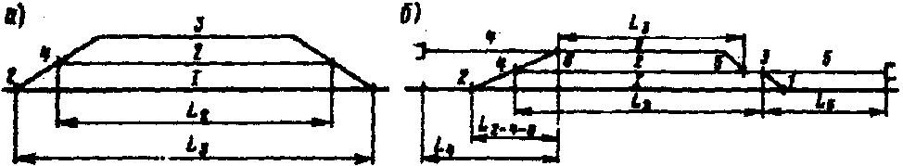

Рисунок 1.12 – Пример определения полной длины путей
L₂, L₃ – соответственно полная длина второго и третьего пути

Строительная длина пути определяется вычитанием из полной его длины суммарной протяженности стрелочных переводов, лежащих в пределах полной длины пути. На рисунке 1.12, а) показан пример определения полной длины путей.
Пример. Чтобы определить строительную длину второго пути надо из L₂ вычесть b для перевода 4 и b для перевода 3 (b – расстояние между центром стрелочного перевода и торцом крестовины). Строительная длина третьего пути будет определена вычитанием из L₃ полной длины (a+b) двух стрелочных переводов 3 и 4 и 2b стрелочных переводов 1 и 2.
Чтобы определить строительную длину второго пути, надо из L₃ вычесть b перевода 4, полную длину (a+b) перевода 5 и а перевода 3 (рисунок 1.12, б).
Строительная длина третьего пути будет определена вычитанием из L размера а перевода 6 и размера b перевода 5. Строительная длина четвертого пути определяется путем вычитания из L₄ размера b перевода 6. Чтобы определить строительную длину пятого пути, надо из L₅ вычесть b перевода 3. Строительная длина съезда 1-3 будет определена как разность из L₁₋₃ размера b для перевода 1 и перевода 3. Строительная длина соединения 2-4-6 определяется вычитанием из L₂₋₄₋₆ размеров b перевода 2 и перевода 6 полной длины (a+b) перевода 4.

7. ОРГАНИЗАЦИЯ ПОЕЗДНОЙ И МАНЕВРОВОЙ РАБОТЫ НА СТАНЦИИ

В этом разделе пояснительной записки следует описать работy станции по организации приема, oтпpавления и безостановочного проследования пассажирских и грузовых поездов, с указанием номеров стрелочных переводов, входящих в маршрут. При описании организации обгона и скрещения поездов следует обратить внимание на возможность организации безостановочного скрещения поездов на данной станции. Следует описать развязку маршрутов в горловинах станции, перечислить параллельные операции. При описании организации работы со сборными поездами указать конкретно, каким локомотивом выполняется маневровая работа со сборными поездами, и описать эту работу. Если к станции примыкают подъездные пути с большой работой, следует: описать порядок подачи и уборки вагонов на подъездной путь; выполнение приемосдаточных операций на выделенных для этого путях; указать, каким локомотивом обслуживаются подъездные пути.
Если станция по заданию опорная, то следует описать, как доставляются грузы с соседних станций, механизацию погрузочно-выгрузочных работ.
Для выполнения этого раздела необходимо изучить материал учебников [3, стр. 159·160] и [7, стр. 38-46].

8 РАСЧЕТ СТРОИТЕЛЬНОЙ СТОИМОСТИ ПРОМЕЖУТОЧНОЙ СТАНЦИИ

Стоимость сооружения станции принимается по укрупненным измерителям. Для определения строительной стоимости станции составляют ведомость, в которую заносят объемы земляных работ. Объемы по остальным наименованиям работ принимают по ведомостям путей, стрелочных переводов, зданий и сооружений и по самому плану станции. При подсчете стоимости укладки станционных путей берется строительная длина по каждому пути и типу рельсов без учета главных путей. При подсчете стоимости электрической централизации из таблицы стрелочных переводов выбирают стрелки, включенные в ЭЦ. Число упоров принимают по плану станции. площадь пассажирских платформ определяют умножением ширины платформы на ее длину. Размеры грузовых устройств определяют по заданию. Протяженность дорог, лотков, пешеходных мостов, заборов, водопроводных труб измеряется масштабной линейкой на плане станции.

9. 0БЕСПЕЧЕНИЕ БЕЗОПАСНОСТИ ДВИЖЕНИЯ ПОЕЗДОВ И ОХРАНЫ ТРУДА НА СТАНЦИИ

В пояснительной записке следует описать мероприятия по охране тру да работников станции и обеспечению безопасности движения поездов (принятые габаритные расстояния от оси пути до зданий и сооружений, оборудование переездов шлагбаумами и сигнализацией, взаимное замыкание стрелок и сигналов, электрическое освещение устройств с указанием норм освещенности отдельных объектов, маршруты следования работников на работу, техника безопасности на электрифицированных линиях).

ЛИТЕРАТУРА
- Проектирование железнодорожных станций и узлов. Справочник и методическое руководство. Под редакцией Козлова А.М., Гусевой К.Г., Москва, Транспорт, 1980, 592 с.
- Железнодорожные станции и узлы. В.М.Акулиничев., Н.В.Правдин., В.Я.Болотный., И.Е.Савченко. Москва «Транспорт» 1992 г – 480 с.
- Устройство пути и станции. К.Ю.Скалов, П.П.Цуканов. Москва «Транспорт» 1976 г – 319 с
- Железнодорожные станции (устройство и организация работы) А.М.Фефелов, Ю.Е.Лукьянов, Москва «Транспорт» 1985 г – 295 с
- Железнодорожные станции и узлы (задачи, примеры, расчеты). Н.В.Правдин. Москва «Транспорт» 1984 г – 295 с
- Устройство пути и станции В.В.Варфоломеев, Л.П.Колодий. Москва «Транспорт» 1992 г – 303 с
- Организация движения на железнодорожном транспорте. Д.П.Заглядимов, А.П.Петров, Е.С.Сергеев, В.А.Буянов. Москва «Транспорт» 1978 г – 551 с
- Организация пассажирских перевозок. Соловейчик М.З., Сотников Т.А. Москва «Транспорт» 1983 г – 239 с
- Инструкция по проектированию станций и узлов на железных дорогах. Москва «Транспорт» 1978 г – 175 с
- Охрана труда на железнодорожном транспорте и в транспортном строительстве. Под редакцией Крутякова В.С. Москва «Транспорт» 1983 г – 320 с

Приложение 1
МИНИСТРЕСТВО ОБРАЗОВАНИЯ И НАУКИ РК
Институт путей сообщения
Кафедра «Организация движения, управление на транспорте и логистика»
Утверждаю
Зав.кафедрой «ОДУТиЛ»
к.т.н., доцент Аманова М.В.
_______________________
«___»______________200__г

ЗАДАНИЕ
на выполнение курсовой работы на тему: «Проектирование промежуточной станции»
по дисциплине «Железнодорожные станции и узлы»
Задание выдано студенту ___________________________группы _____________________
Задание выдал ___________________________________________
Дата выдачи задания ___________________Дата сдачи курсового проекта ______________

- Номер варианта - __________________
- Схема станции – рис.№ ________(см.приложение 2)

- Категория линии - ___________
- Место расположения поселка - ______________
- Промежуточная платформа: ширина: ________м, вид - ________________
- Расчетная вместимость вокзала ______________человек
- Полезная длина самых коротких приемоотправочных путей - __________м
- Род тяги - ____________________________
- Максимальная скорость движения поездов - _______________
- Размеры движения в парах поездов - _______________
- План местности в горизонталях – рис.№ _________(см.приложение 4)

- Сведения о подъездных путях:
- направление примыкания ________________
- обслуживаемое предприятие _______________
- суточное прибытие вагонов со сборными поездами _______________
- Средство сигнализации и связи ___________________
- Способ управления стрелками и сигналами _________________

Проект должен содержать:
- Немасштабную схемы промежуточной станции с ординатами и размерами
- План промежуточной станции в масштабе 1:2000
- Продольный профиль земляного полотна 1:10000 для горизонтальных и 1:1000 для вертикальных расстояний
Руководитель проекта ____________

Приложение 2
СХЕМЫ ПРОМЕЖУТОЧНЫХ СТАНЦИЙ
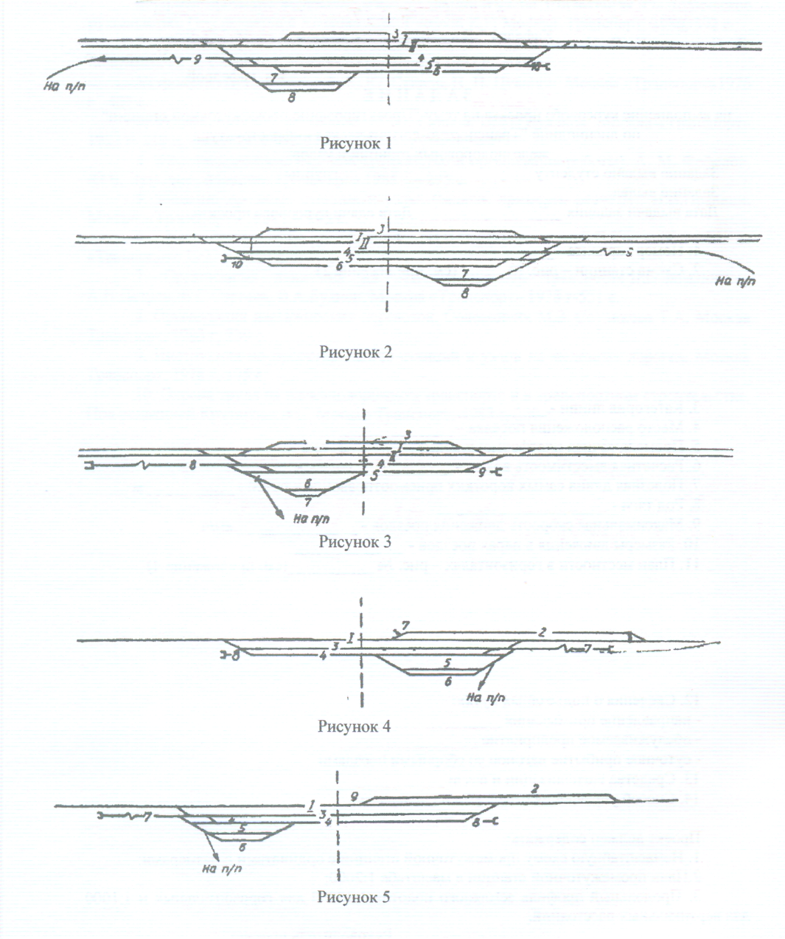

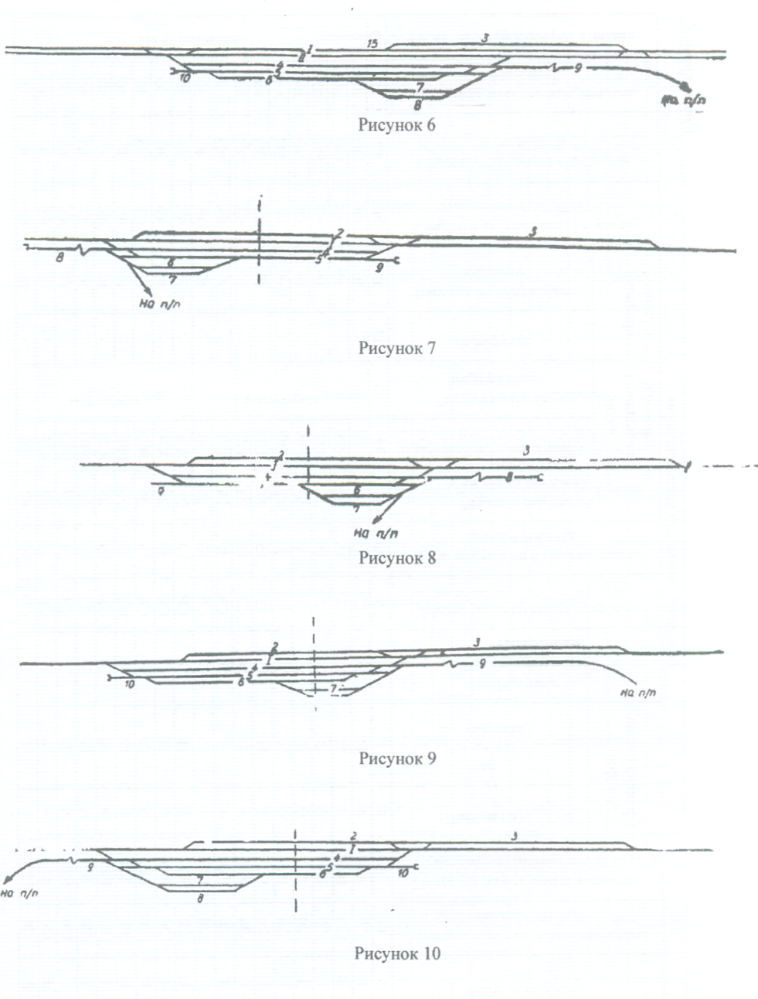

Приложение 3
Номер варианта | Исходные данные для проектирования
 | Схема станции (номер рисунка) |  | Категория линии |  | Максимальная скорость движения поездов (км/ч) | Полезная длина самых коротких приемоотправочных путей (м) | Промежуточная платформа |  |  |  |  | Род тяги: Э – электровозная, Т - тепловозная |  | Место расположения поселка |  | План местности в горизонталях (номер рисунка) |  |  | Размеры движения (в парах поездов) |  |  |  | Данные о подъездных путях |  |  |  |  |  |  |  | Суточное прибытие |  |  |  |  |  |  | Средства сигнализации и связи |  |  |  |  |  | Способ управления стрелками и сигналами |  |  |  |  |  | Расчетная вместимость вокзала (м) |  |  | Расчетный грузооборот станции
 |  |  |  |  |  |  | Ширина, м |  |  | Вид: Н – низкая, В - высокая |  |  |  |  |  |  |  |  |  |  |  |  | Направление примыкания |  |  |  | Обслуживаемое предприятие |  |  |  | Маршрутов |  |  | Вагонов со сборными поездами
1 |  | 2 |  | 3 | 4 | 5 | 6 |  | 7 |  |  | 8 |  |  | 9 |  | 10 |  |  | 11 |  |  | 12 |  |  |  | 13 |  |  |  | 14 |  |  | 15 |  |  |  | 16 |  |  |  |  |  | 17 |  |  |  |  |  | 18 |  |  | 19
1 |  | 1 |  | I | 120 | 850 | 4 |  | Т |  |  | Э |  |  | С |  | 15 |  |  | 66 |  |  | ОБ |  |  |  |  |  |  |  | - |  |  | 16 |  |  |  | АБ |  |  |  |  |  | ЭО |  |  |  |  |  | 100
2 |  | 1 |  | II | 120 | 1050 | 5 |  | Т |  |  | Т |  |  | С |  | 15 |  |  | 61 |  |  |  | ОБ |  |  |  |  |  |  |  | - |  |  | 10 |  |  |  |  | АБ |  |  |  |  |  | ЭО |  |  |  |  |  | 100 |  |  |  | белгіленбеген
3 |  | 1 |  | I | 120 | 1250 | 6 |  | Б |  |  | Э |  |  | С |  | 15 |  |  | 65 |  |  |  | ОБ |  |  |  |  |  |  |  | - |  |  | 16 |  |  |  |  | АБ |  |  |  |  |  | ЭО |  |  |  |  |  | 100
4 |  | 2 |  | II | 120 | 850 | 6 |  | Б |  |  | Т |  |  | С |  | 15 |  |  | 57 |  |  |  | ОШ |  |  |  |  |  |  |  | - |  |  | 16 |  |  |  |  | АБ |  |  |  |  |  | ЭО |  |  |  |  |  | 100
5 |  | 2 |  | I | 120 | 1050 | 6 |  | Т |  |  | Т |  |  | С |  | 16 |  |  | 42 |  |  |  | ОШ |  |  |  |  |  |  |  | - |  |  | 16 |  |  |  |  | АБ |  |  |  |  |  | ЭО |  |  |  |  |  | 100
6 |  | 2 |  | I | 120 | 1250 | 5 |  | Т |  |  | Т |  |  | С |  | 16 |  |  | 61 |  |  |  | ОШ |  |  |  |  |  |  |  | - |  |  | 10 |  |  |  |  | АБ |  |  |  |  |  | ЭО |  |  |  |  |  | 100
7 |  | 4 |  | I | 120 | 850 | 5 |  | Б |  |  | Э |  |  | СБ |  | 18 |  |  | 26 |  |  |  | ОШ |  |  |  |  |  |  |  | - |  |  | 10 |  |  |  |  | АБ |  |  |  |  |  | ЭО |  |  |  |  |  | 100
8 |  | 4 |  | II | 120 | 1050 | 4 |  | Б |  |  | Э |  |  | СБ |  | 16 |  |  |  | 25 |  |  | ОБ |  |  |  |  |  |  |  | - |  |  | 10 |  |  |  |  | АБ |  |  |  |  |  |  | ЭО |  |  |  |  | 100
9 |  | 4 |  | I | 120 | 1250 | 4 |  | Т |  |  | Т |  |  | СБ |  | 16 |  |  |  | 26 |  |  | ОБ |  |  |  |  |  |  |  | - |  |  | 10 |  |  |  |  | АБ |  |  |  |  |  |  | ЭО |  |  |  |  | 50
10 |  | 3 |  | I | 120 | 850 | 5 |  | Т |  |  | Э |  | СШ |  |  | 17 |  |  |  | 25 |  |  | ОБ |  |  |  | Мұнай базасы |  |  |  | -- |  |  | 16 |  |  |  |  | АБ |  |  |  |  |  |  | ЭО |  |  |  |  | 50
11 |  | 3 |  | II | 120 | 1050 | 6 |  | Б |  |  | Т |  | СШ |  |  | 17 |  |  |  | 25 |  |  | ОБ |  |  |  |  |  |  |  | - |  |  | 16 |  |  |  |  | АБ |  |  |  |  |  |  | ЭО |  |  |  |  | 50
12 |  | 3 |  | I | 120 | 1250 | 6 |  | Б |  |  | Т |  | СШ |  |  | 17 |  |  |  | 24 |  |  | ОБ |  |  |  |  |  |  |  | - |  |  | 16 |  |  |  |  | АБ |  |  |  |  |  |  | ЭО |  |  |  |  | 50
13 |  | 5 |  | I | 120 | 850 | 5 |  | Т |  |  | Т |  | СШ |  |  | 18 |  |  |  | 26 |  |  | ОШ |  |  |  |  |  |  |  | - |  |  | 16 |  |  |  |  | АБ |  |  |  |  |  |  | ЭО |  |  |  |  | 50
14 |  | 5 |  | II | 120 | 1050 | 4 |  | Т |  |  | Э |  | СШ |  |  | 18 |  |  |  | 25 |  |  | ОШ |  |  |  |  |  |  |  | - |  |  | 10 |  |  |  |  | АБ |  |  |  |  |  |  | ЭО |  |  |  |  | 50
15 |  | 8 |  | I | 120 | 850 | 6 |  | Б |  |  | Э |  | СБ |  |  | 20 |  |  |  | 26 |  |  | ОШ |  |  |  |  |  |  |  | - |  |  | 10 |  |  |  | АБ |  |  |  |  |  |  |  | ЭО |  |  |  |  | 50
16 |  | 8 |  | I | 120 | 1050 | 6 |  | Б |  |  | Э |  | СБ |  |  | 18 |  |  |  | 27 |  |  | ОШ |  |  |  |  |  |  |  | - |  |  | 16 |  |  |  | АБ |  |  |  |  |  |  |  | ЭО |  |  |  |  | 50
17 |  | 9 |  | II | 120 | 850 | 4 |  | Т |  |  | Т |  | СШ |  |  | 19 |  |  |  | 57 |  |  | ОШ |  |  |  |  |  |  |  | - |  |  | 10 |  |  |  | АБ |  |  |  |  |  |  |  | ЭО |  |  |  |  | 100
18 |  | 9 |  | II | 120 | 1050 | 4 |  | Т |  |  | Т |  |  | СШ |  | 21 |  |  |  | 42 |  |  | ОБ |  |  |  |  |  |  |  |  |  |  | 16 |  |  | АБ |  |  |  |  | ЭО |  |  |  |  |  |  | 100
19 |  | 9 |  | I | 120 | 1250 | 5 |  | Б |  |  | Т |  |  | СШ |  | 21 |  |  |  | 61 |  |  | ОБ |  |  |  |  |  |  |  | - |  |  | 10 |  |  | АБ |  |  |  |  | ЭО |  |  |  |  |  |  | 100
20 |  | 10 |  | II | 120 | 850 | 5 |  | Б |  |  | Э |  |  | СБ |  | 21 |  |  |  | 57 |  |  | ОБ |  |  |  | Шахта |  |  |  | - |  |  | 16 |  |  | АБ |  |  |  |  | ЭО |  |  |  |  |  |  | 100
21 |  | 10 |  | I | 120 | 1050 | 5 |  | Т |  |  | Э |  |  | СБ |  | 21 |  |  |  | 45 |  |  | ОБ |  |  |  |  |  |  |  | - |  |  | 10 |  |  | АБ |  |  |  |  | ЭО |  |  |  |  |  |  | 100
22 |  | 10 |  | I | 120 | 1250 | 6 |  | Т |  |  | Э |  |  | СБ |  | 21 |  |  |  | 45 |  |  | ОШ |  |  |  |  |  |  |  | - |  |  | 16 |  |  | АБ |  |  |  |  | ЭО |  |  |  |  |  |  | 50
23 |  | 11 |  | II | 120 | 850 | 6 |  | Б |  |  | Т |  |  | С |  | 22 |  |  |  | 61 |  |  | ОШ |  |  |  |  |  |  |  | - |  |  | 10 |  |  | АБ |  |  |  |  | ЭО |  |  |  |  |  |  | 50
24 |  | 11 |  | I | 120 | 1050 | 4 |  | Б |  |  | Э |  |  | С |  | 22 |  |  |  | 57 |  |  | ОШ |  |  |  |  |  |  |  | -- |  |  | 16 |  |  | АБ |  |  |  |  |  |  | ЭО |  |  |  |  | 50
25 |  | 11 |  | II | 120 | 1250 | 4 |  | Т |  |  | Т |  |  | С |  | 22 |  |  |  | 42 |  |  | ОШ |  |  |  |  |  |  |  | - |  |  | 10 |  |  | АБ |  |  |  |  |  |  | ЭО |  |  |  |  | 50
26 |  | 12 |  | I | 120 | 850 | 6 |  | Т |  |  | Т |  | С |  |  | 23 |  |  |  | 44 |  |  |  | ОБ |  |  |  | Зауыт |  |  | - |  |  |  | 10 |  |  |  |  | АБ |  |  |  |  |  |  | ЭО |  | 50
27 |  | 12 |  | I | 120 | 1050 | 6 |  | Б |  |  | Э |  | С |  |  | 23 |  |  |  | 45 |  |  |  | ОБ |  |  |  |  |  |  | - |  |  |  | 10 |  |  |  |  | АБ |  |  |  |  |  |  | ЭО |  | 50
28 |  | 12 |  | I | 120 | 1250 | 5 |  | Б |  |  | Э |  | С |  |  | 23 |  |  |  | 46 |  |  |  | ОШ |  |  |  |  |  |  | - |  |  |  | 10 |  |  |  |  | АБ |  |  |  |  |  |  | ЭО |  | 50
29 |  | 12 |  | II | 120 | 850 | 5 |  | Т |  |  | Т |  | СШ |  |  | 24 |  |  |  | 29 |  |  |  | ОШ |  |  |  |  |  |  | - |  |  |  | 10 |  |  |  |  | АБ |  |  |  |  |  |  | ЭО |  | 50
30 |  | 13 |  | II | 120 | 1050 | 4 |  | Т |  |  | Т |  | СШ |  |  | 24 |  |  |  | 31 |  |  |  | ОШ |  |  |  |  |  |  | - |  |  |  | 16 |  |  |  |  | АБ |  |  |  |  |  |  | ЭО |  | 100
31 |  | 13 |  | I | 120 | 1250 | 5 |  | Б |  |  | Э |  | СШ |  |  | 24 |  |  |  | 32 |  |  |  | ОШ |  |  |  |  |  |  | - |  |  |  | 10 |  |  |  |  | АБ |  |  |  |  |  |  | ЭО |  | 100
32 |  | 13 |  | I | 120 | 850 | 5 |  | Б |  |  | Т |  | СБ |  |  | 25 |  |  |  | 30 |  |  |  | ОШ |  |  |  |  |  |  | - |  |  |  | 16 |  |  |  |  | АБ |  |  |  |  |  |  | ЭО |  | 100
33 |  | 13 |  | II | 120 | 1050 | 6 |  | Т |  |  | Э |  | СБ |  |  | 25 |  |  |  | 30 |  |  |  | ОБ |  |  |  |  |  |  | - |  |  |  | 10 |  |  |  |  | АБ |  |  |  |  |  |  | ЭО |  | 100
34 |  | 13 |  | I | 120 | 1250 | 6 |  | Т |  |  | Т |  | СБ |  |  | 25 |  |  |  | 29 |  |  |  | ОБ |  |  |  |  |  |  | - |  |  |  | 16 |  |  |  |  | АБ |  |  |  |  |  |  | ЭО |  | 100
35 |  | 14 |  | I | 120 | 1050 | 6 |  | Б |  |  | Э |  | С |  |  | 23 |  |  |  | 60 |  |  |  | ОБ |  |  |  |  |  |  | - |  |  |  | 16 |  |  |  |  | АБ |  |  |  |  |  |  | ЭО |  | 100
36 |  | 14 |  | I | 120 | 1250 | 7 |  | Б |  |  | Т |  | С |  |  | 22 |  |  |  | 56 |  |  |  | ОБ |  |  |  |  |  |  | - |  |  |  | 16 |  |  |  |  | АБ |  |  |  |  |  |  | ЭО |  | 100
37 |  | 14 |  | I | 120 | 1050 | 7 |  | Т |  |  | Э |  | СБ |  |  | 22 |  |  |  | 56 |  |  |  | ОБ |  |  |  |  |  |  | - |  |  |  | 10 |  |  |  |  | АБ |  |  |  |  |  |  | ЭО |  | 50
38 |  | 14 |  | I | 120 | 1250 | 6 |  | Т |  |  | Т |  | СБ |  |  | 21 |  |  |  | 52 |  |  |  | ОШ |  |  |  |  |  |  | -- |  |  |  | 10 |  |  |  |  | АБ |  |  |  |  |  |  | ЭО |  | 50
39 |  | 10 |  | I | 160 | 1050 | 6 |  | Б |  |  | Э |  | СШ |  |  | 18 |  |  |  | 60 |  |  |  | ОШ |  |  |  | Комбинат |  |  | - |  |  |  | 10 |  |  |  |  | АБ |  |  |  |  |  |  | ЭО |  | 50
40 |  | 1 |  | I | 160 | 1250 | 7 |  | Б |  |  | Т |  | СБ |  |  | 16 |  |  |  | 56 |  |  |  | ОШ |  |  |  |  |  |  | - |  |  |  | 10 |  |  |  |  | АБ |  |  |  |  |  |  | ЭО |  | 50
41 |  | 3 |  | II | 160 | 1050 | 7 |  | Т |  |  | Э |  | СШ |  |  | 21 |  |  |  | 54 |  |  |  | ОБ |  |  |  |  |  |  | - |  |  |  | 16 |  |  |  |  | АБ |  |  |  |  |  |  | ЭО |  | 100
42 |  | 3 |  | II | 160 | 1250 | 6 |  | Т |  |  | Т |  | С |  |  | 19 |  |  |  | 52 |  |  |  | ОШ |  |  |  |  |  |  | - |  |  |  | 10 |  |  |  |  | АБ |  |  |  |  |  |  | ЭО |  | 50
43 |  | 4 |  | I | 160 | 1050 | 6 | Б |  |  | Э |  | С |  |  |  |  | 17 |  |  |  | 25 |  |  |  | ОБ |  |  |  |  |  |  | - |  |  |  | 10 |  |  |  |  | АБ |  |  |  |  |  |  | ЭО |  | 100
44 |  | 3 |  | I | 160 | 1250 | 7 | Б |  |  | Т |  | С |  |  |  |  | 20 |  |  |  | 26 |  |  |  | ОБ |  |  |  |  |  |  | -- |  |  |  | 16 |  |  |  |  | АБ |  |  |  |  |  |  | ЭО |  | 100
45 |  | 5 |  | I | 160 | 1050 | 7 | Т |  |  | Т |  | СШ |  |  |  |  | 23 |  |  |  | 29 |  |  |  | ОШ |  |  |  |  |  |  | - |  |  |  | 16 |  |  |  |  | АБ |  |  |  |  |  |  | ЭО |  | 50
46 |  | 8 |  | I | 160 | 1250 | 6 | Т |  |  | Т |  | С |  |  |  |  | 19 |  |  |  | 29 |  |  |  | ОШ |  |  |  |  |  |  | - |  |  |  | 16 |  |  |  |  | АБ |  |  |  |  |  |  | ЭО |  | 50
47 |  | 6 |  | I | 160 | 1050 | 6 | Б |  |  | Э |  | СШ |  |  |  |  | 19 |  |  |  | 58 |  |  |  | ОБ |  |  |  |  |  |  | - |  |  |  | 16 |  |  |  |  | АБ |  |  |  |  |  |  | ЭО |  | 100
48 |  | 4 |  | I | 160 | 1250 | 7 | Б |  |  | Э |  | СБ |  |  |  |  | 22 |  |  |  | 50 |  |  |  | ОБ |  |  |  |  |  |  | - |  |  |  | 16 |  |  |  |  | АБ |  |  |  |  |  |  | ЭО |  | 100
49 |  | 9 |  | I | 160 | 1050 | 7 | Т |  |  | Э |  | СШ |  |  |  |  | 23 |  |  |  | 31 |  |  |  | ОБ |  |  |  |  |  |  | - |  |  |  | 16 |  |  |  |  | АБ |  |  |  |  |  |  | ЭО |  | 50
50 |  | 10 |  | I | 160 | 1250 | 6 | Т |  |  | Т |  | СБ |  |  |  |  | 18 |  |  |  | 29 |  |  |  | ОБ |  |  |  |  |  |  | - |  |  |  | 10 |  |  |  |  | АБ |  |  |  |  |  |  | ЭО |  | 100

Приложение 4
ПЛАНЫ МЕСТНОСТИ В ГОРИЗОНТАЛЯХ
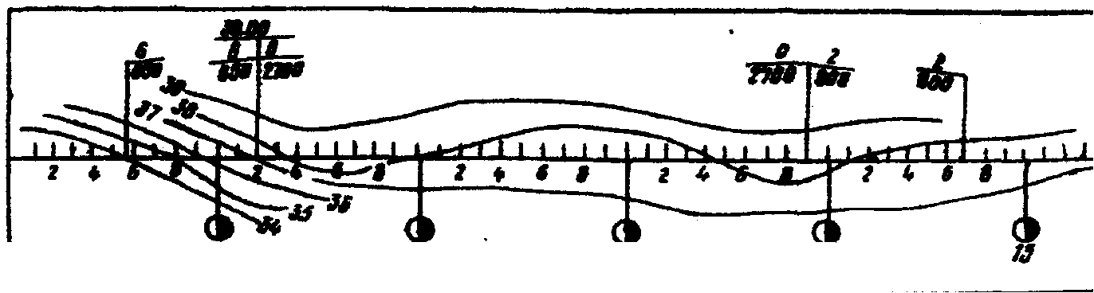

Рисунок 1
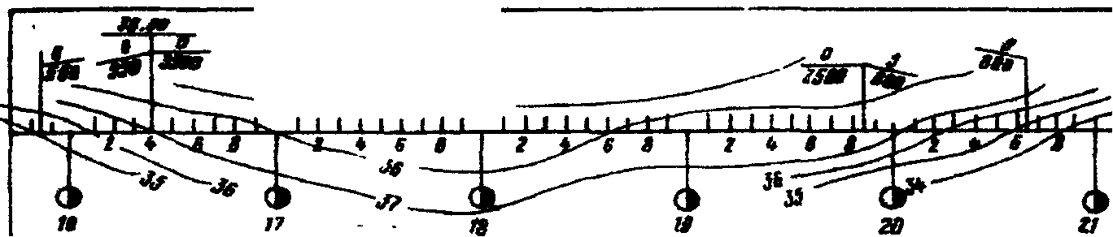

Рисунок 2

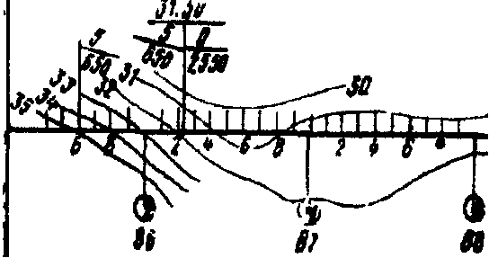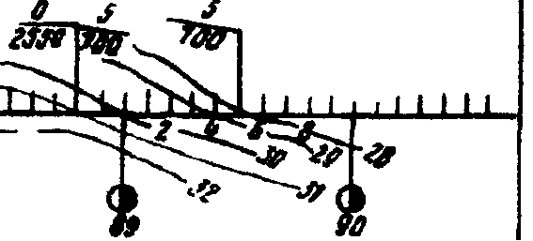
Рисунок 3
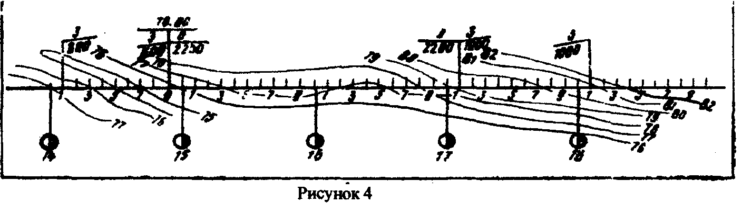

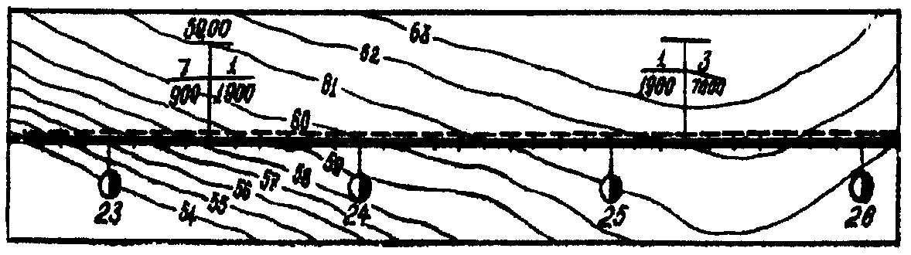
Рисунок 5
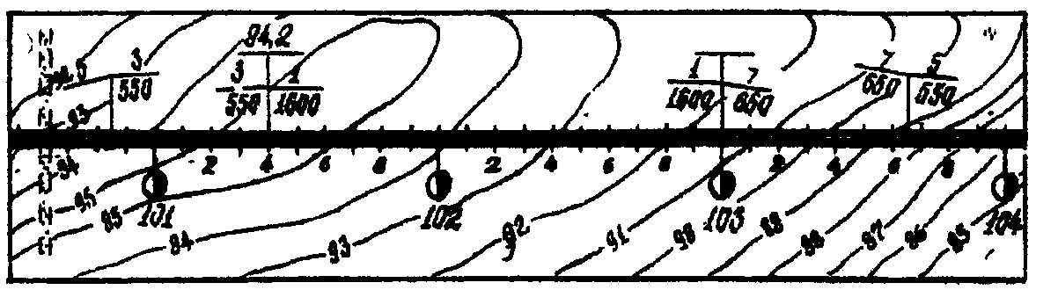
Рисунок 6
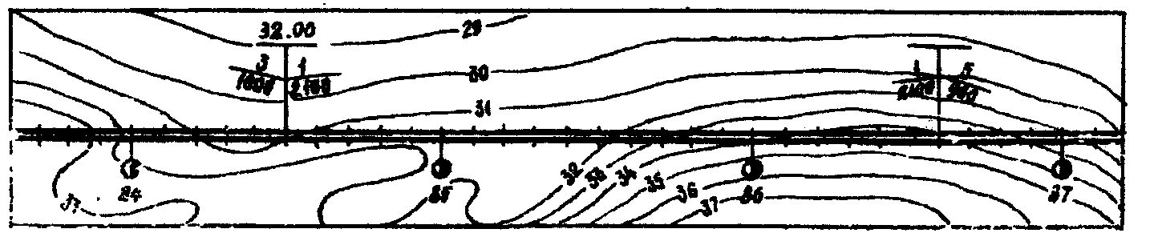
Рисунок 7
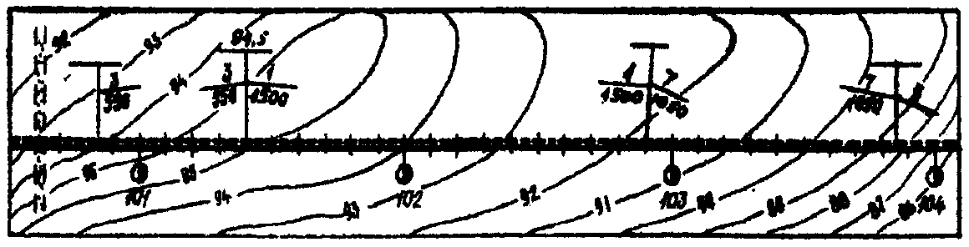
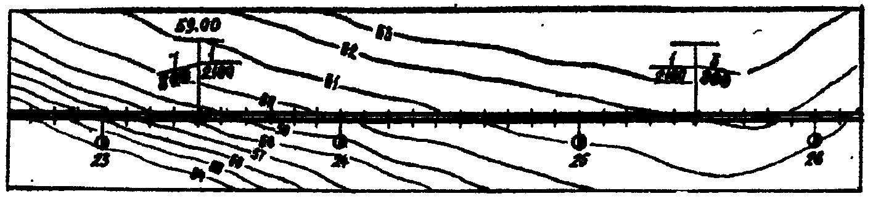
Рисунок 8

Рисунок 9
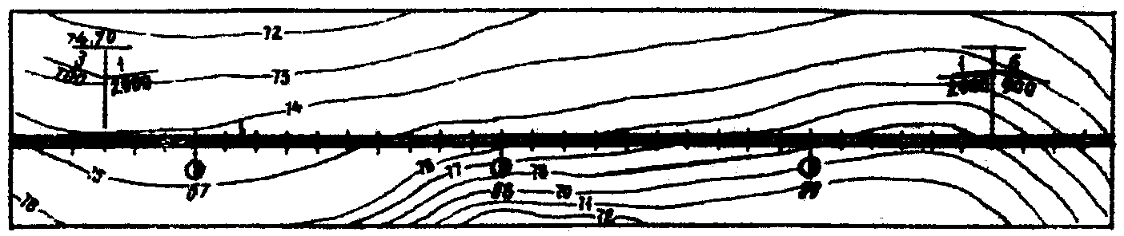

Рисунок 10
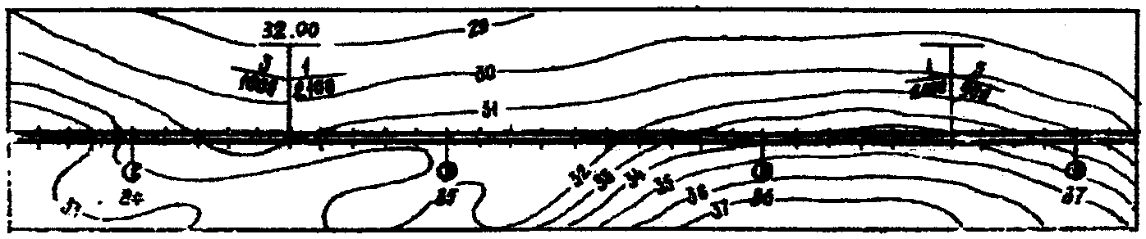

Рисунок 11

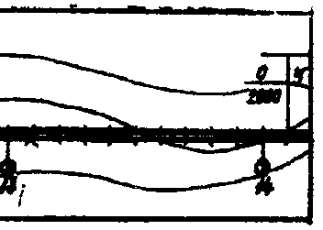
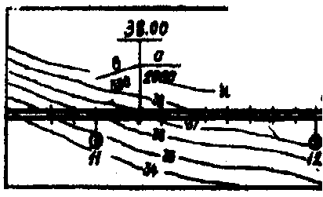

Рисунок 12
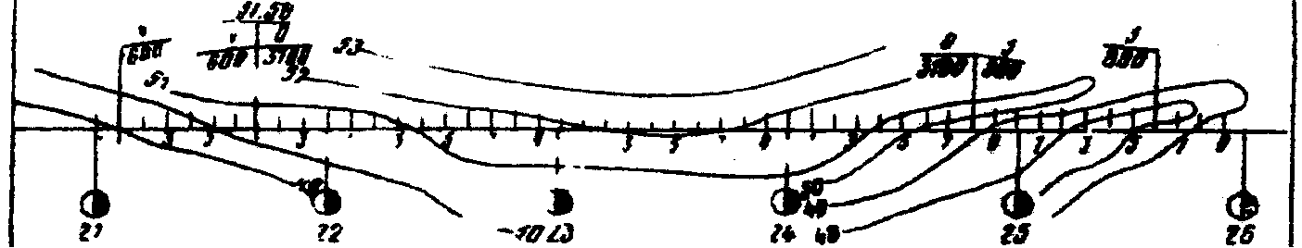

Рисунок 13
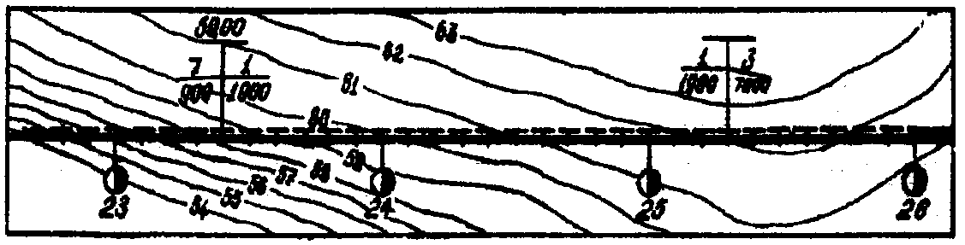

Рисунок 14

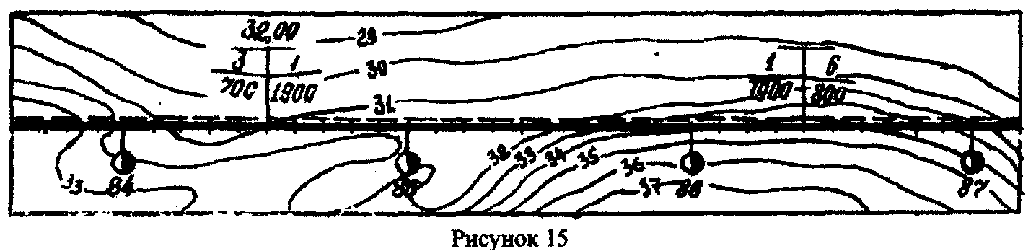

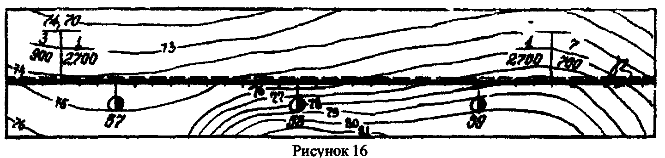

Приложение 5
УКРУПНЕННЫЕ НОРМЫ СТОИМОСТИ СТРОИТЕЛЬНЫХ РАБОТ НА СТАНЦИЯХ
Наименование работ |  | Единицы измерения | Стоимость, у.е.
Отвод земельного участка |  | га | 10000
Земляные работы:  В обыкновенных грунтах |  | м³ | 10
Укладка главных путей (1840 шпал на 1 км, балласт щебеночный, толщиной 0,25 м на песчаной подушке):  из рельсов Р65 |  | км | 575000
Укладка приемоотправочных путей (1660 шпал на 1 км, балласт песчаный):  из рельсов Р50 |  | км | 450000
Укладка стрелочного перевода с постановкой на щебень |  | Комплект  Комплект  Комплект  Комплект | 40000  37500  30000  27500
Марка | Тип рельса
1/11  1/9  1/11  1/9 | Р65  Р65  Р50  Р50
Устройство автоблокировки |  | 1 км | 95000
Сооружение путепроводов |  | п.м | 12500
Электрическая централизация стрелок и сигналов при:  электрической тяге  тепловозной тяге |  | Стрелка  Стрелка | 75000  70000
Сооружение контактной сети на станции при:  переменном токе  постоянном токе |  | Км  Км | 122500  130000

Приложение 6
ОСНОВНЫЕ РАЗМЕРЫ СТРЕЛОЧНЫХ ПЕРЕВОДОВ
(укладка съезда между прямыми параллельными путями)

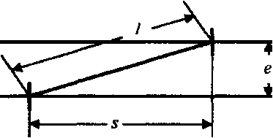

Таблица 1
Марка крестовины | Междупутье, е | Расстояние, L | Проекция, s | Марка крестовины | Междупутье, е | Расстояние, L | Проекция, s
1/9 | 4,8  5,3  5,4  5,5  5,8  6,5  7,5 | 43,47  47,99  48,90  49,80  52,52  58,86  67,91 | 43,20  47,70  48,60  49,50  52,20  58,50  67,50 | 1/11 | 4,8  5,3  5,4  5,5  5,8  6,5  7,5 | 53,02  58,54  59,64  60,75  64,06  71,79  82,84 | 52,80  58,30  59,40  60,50  63,80  71,50  82,50

Таблица 2
РАССТОЯНИЕ МЕЖДУ ОСЯМИ СМЕЖНЫХ ПУТЕЙ
Наименование путей | Расстояние между осями смежных путей на станциях, мм
 | Нормальное | Минимальное
- Главные пути при движении со скоростями:  до 140 км/ч | 5300 | 4800
141 – 200 км/ч | Равно расстоянию между осями смежных путей на прилегающих перегонах
- Главный и смежные с ним пути при движении поездов со скоростями:  до 140 км/ч  141 – 200 км/ч | 5300  7650 | 5300  7400
- приемоотправочные пути | 5300 | 4800
- второстепенные станционные пути (выставочные, пути грузового двора) | 4800 | 4500
- вытяжной и смежный с ним путь | 6500 | 5300

Таблица 3
РАССТОЯНИЯ МЕЖДУ ЦЕНТРАМИ СМЕЖНЫХ СТРЕЛОЧНЫХ ПЕРЕВОДОВ В МЕТРАХ
Схема укладки | Тип рельсов | Марка крестовины | На главных и приемоотправочных путях |  | На прочих станционных путях
 |  |  | Нормальное  d = 12,50м | Допускаемые в стесненных условиях  d = 6,25м | Допускаемые в стесненных условиях  d = 0м
1 | 2 | 3 | 4 | 5 | 6
- при встречной укладке с направлением боковых путей в одну сторону от прямого  а₁ d а₂  1 Х 2 | Р65  Р50 | 1/11-1/11  1/11-1/9  1/9-1/11  1/9-1/9  1/11-1/11  1/11-1/9  1/9-1/11  1/9-1/9 | 40,63  41,80  42,96  41,46  42,44  43,43 | 34,38  35,55  36,71  35,21  36,19  37,18 | -  -  -  28,87  29,86  30,85
- при встречной укладке с направлением боковых путей в разные стороны от прямого  а₁ d а₂  1  2  Х | Р65  Р50 | 1/11-1/11  1/11-1/9  1/9-1/11  1/9-1/9  1/11-1/11  1/11-1/9  1/9-1/11  1/9-1/9 | 40,63  41,80  42,96  41,46  42,44  43,43 | 34,38  35,55  36,71  35,21  36,19  37,18 | -  -  -  28,87  29,86  30,85
- при попутной укладке с направлением боковых путей в разные стороны от прямого  1 2  а₁ d  Х | Р65  Р50 | 1/11-1/11  1/11-1/9  1/9-1/11  1/9-1/9  1/11-1/11  1/11-1/9  1/9-1/11  1/9-1/9 | 45,87  47,01  42,38  43,54  46,03  47,02  42,58  53,57 | 39,62  40,79  36,13  37,29  39,78  40,77  36,39  37,32 | 33,37  34,53  30,37  31,04  33,54  34,53  30,08  31,07
- при укладке двух смежных стрелочных переводов, когда торец крестовины одного перевода располагается за торцом крестовины другого  1 2  а₁ d a₂  Х  - при укладке двух смежных стрелочных переводов, когда рамные рельсы одного перевода располагаются за торцом крестовины другого  1 2  а₁ d a₂  X | Р65  Р50 | 1/11-1/11  1/9-1/9  1/11-1/11  1/9-1/9 | 58,54  47,99  58,54  47,99 | - | -

Таблица 4
УСТАНОВКА ВХОДНЫХ СИГНАЛОВ
Условия установки сигналов | Схемы установки входных сигналов | Вид тяги | Расстояние, L_{вх}, м
Сигналы устанавливаются с права со стороны пути по направлению движения поездов | L  L | Электровозная тяга  Тепловозная тяга | 50  300

Таблица 5
МЕСТО РАСПОЛОЖЕНИЯ ВЫХОДНЫХ СИГНАЛОВ С УЧЕТОМ РАЗМЕЩЕНИЯ ИЗОЛИРУЮЩИХ СТЫКОВ
№ п/п | Рассматриваемый случай |  | Схема расположения выходного сигнала | Расстояние от центра перевода до выходного светофора | Примечание
1 | 2 | 3 | 4 | 5 | 6
1 | Стрелка с электрической централизацией встречная | При маневровых передвижениях по запертым маршрутам | а  ЦП НРР  ИС  L_{с} | L_{с} = а | ЦП – центр перевода;  НРР – начало рамного рельса;  НО – начало остряка;  ИС – изолирующий стык;  ПС – предельный столбик;  а ₀ – расстояние от центра перевода до начала остряка (при Р50 и М 1/9 а₀ =11,13 м, при Р65 и М 1/11 а₀ =10,15 м);  L_{пс} – расстояние от центра перевода предельного столбика;  3,5 м – длина свешивающейся части локомотива или вагона над колесной парой
2 | То же | При участии стрелки в немаршрутизирован-ных маневровых передвижениях | а₀ 12 м  ЦП  ИС  L_{с} | L_{с} = а₀ + 12м
3 | Стрелка попутная |  | L_{C}  ЦП  L_{пс} 3,5 м  L_{с}* | L_{с} – L_{пс} + 3,5 м

* - При расположении выходного сигнала между сходящимися путями расстояние L_{с} определяется в соответствии с габаритными условиями по таблице 4.

Таблица 6
РАССТОЯНИЕ ОТ ЦЕНТРА СТРЕЛОЧНОГО ПЕРЕВОДА В ЗАВИСИМОСТИ ОТ МАРКИ КРЕСТОВИНЫ ПЕРЕВОДОВ
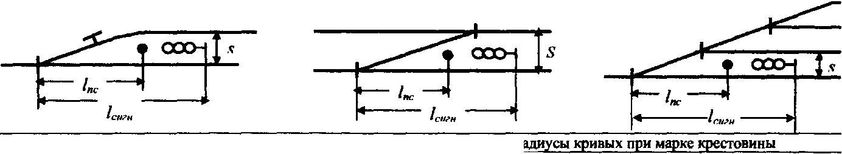

Расстояние от центра стрелочного перевода до … | Расстояние между осями путей, s, м | Радиусы кривых при марке крестовины
 |  | 1/9 |  |  | 1/11
 |  | 200 | 300 | 400 | 300 | 400
Предельных столбиков | 4,8  5,3  6,5  Более 6,5 | 43,36  43,36  37,10  37,10 | 43,36  43,36  43,36  37,10 | -  43,36  43,36  43,36 | 53,06  46,81  46,81  46,81 | 53,06  53,06  46,81  46,81
Светофора до железобетонной или металлической мачте | 5,3  6,5  7,5 и более | 60  49  47 | 65  49  48 | 68  50  48 | 72  59  58 | 74  59  58

Таблица 7
ОПРЕДЕЛЕНИЕ ПОЛНОЙ И ПОЕЗНОЙ ДЛИНЫ ПУТЕЙ
№ п/п | Рассматриваемые случаи | Длина пути
 |  | Полная | Полезная
1 | Сквозные пути:  а) при отсутствии выходных сигналов  б) при наличии выходных сигналов | Между началами рамных рельсов стрелочных переводов  То же | Между предельными столбиками  Между предельным столбиком и выходным светофором
2 | Тупиковые пути:  а) стрелка противошерстная  б) стрелка пошерстная | От упора до начала рамных рельсов переводов  То же | От упора до начала остряка перевода  От упора до предельного столбика
3 | Сквозные и тупиковые пути | См.случай 1 и 2 | Между изолирующими стыками или см.случай 1 и 2

ОСНОВНЫЕ ДАННЫЕ ДЛЯ ПРОЕКТИРОВАНИЯ ПАССАЖИРСКИХ УСТРОЙСТВ НА ПРОМЕЖУТОЧНЫХ СТАНЦИЯХ
(Размеры типовых заданий)

Таблица 8
№ п/п | Наименование | Размеры, м | Материал
1 | Вокзал на 25 пассажиров | 6×18 | Кирпич
2 | Вокзал на 50 пассажиров | 12×18 | Кирпич
3 | Блок вспомогательных помещений | 6,4×6,4 | Кирпич
4 | Пассажирская платформа:  Основная  Промежуточная | 6×450  4×450 | Асфальт  Асфальт

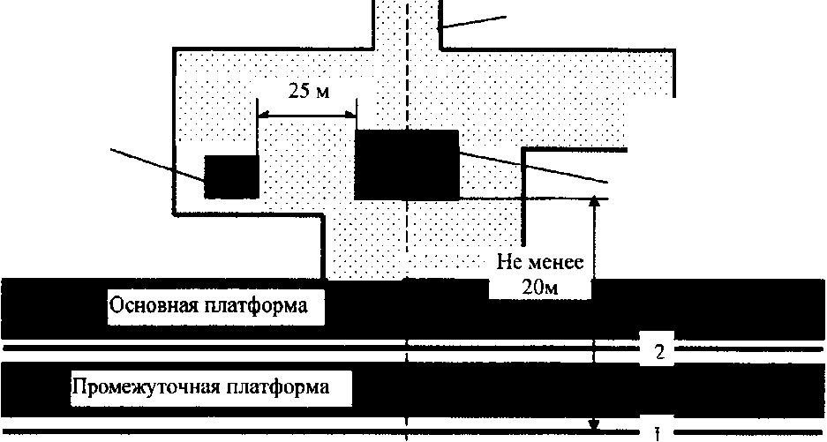

Приложение 7
Таблица 1
Условные обозначения на планах станции
№ п/п | Название | Условное обозначение
1 | 2 | 3
1 | Главные пути | I
2 | Другие станционные пути | 3
3 | Одиночные стрелочные переводы | 2
4 | Симметричные переводы | 13
5 | Упоры
6 | Вагонные весы
7 | Переезды без габаритных ворот (1), с габаритными воротами (2) | 1 2
8 | Стрелочные мосты СП и посты централизации ЭЦ и МЦ | CП  ЭЦ МЦ
9 | Светофоры мачтовые на консолях
10 | Указатели километров | 137,40
11 | Уклоноуказатели | 0 7  800 600
12 | Элементы кривых
13 | Мосты малые
1 | 2 | 3
14 | Мосты пешеходные
15 | Навалочные площадки
16 | Платформы:  - асфальтовые и бетонные  - крытые
17 | Грузовые склады:  - деревянные  - каменные и железобетонные
18 | Водоотводные канавы и кюветы
19 | Заборы деревянные
20 | Изгороди
21 | Граница полосы отвода земли
22 | Грунтовые дороги
23 | Асфальтовые мостовые
24 | Пассажирские здания:  - каменные и железобетонные  - деревянные | ПЗ  ПЗ

СОДЕРЖАНИЕ
 | Общие положения | 3
 | Содержание и порядок выполнения курсового проекта | 4
 | Введение | 5
1 | Назначение и классификация промежуточных станций | 5
2 | Анализ исходных данных для разработки развития промежуточных станций | 5
3 | Технико-эксплутатционная характеристика станции и района тяготения | 6
4 | Выбор схемы промежуточной станции | 6
4.1 | Выбор типа промежуточной станции | 6
4.2 | Выбор места расположения пассажирского здания | 8
4.3 | Выбор места расположения грузового двора | 9
4.4 | Выбор оптимального варианта схемы станции | 9
5 | Определение размеров устройств промежуточной станции | 10
5.1 | Число и длина путей. Ведомость полезных длин путей. Верхнее строение пути | 10
5.2 | Устройство для обслуживания пассажиров | 12
5.3 | Грузовые устройства | 13
5.4 | Прочие устройства | 15
6 | Посторенние продольного и поперечного профиля земляного полотна | 15
6.1 | Продольный профиль земляного полотна | 15
6.2 | Поперечный профиль земляного полотна | 18
6.3 | Оформление немасштабной схемы и определение размеров основных устройств станции | 21
6.4 | Оформление масштабного плана станции | 24
7 | Организация поездной и маневровой работы на станции | 32
8 | Расчет строительной стоимости промежуточной станции | 33
9 | Обеспечение безопасности движения поездов и охраны труда на станции | 33
 | Литература | 34
 | Приложение 1. Бланк здания | 35
 | Приложение 2. Схемы промежуточных станций | 36
 | Приложение 3. Исходные данные для проектирования | 38
 | Приложение 4. Планы местности в горизонталях | 40
 | Приложение 5. Укрупненные нормы стоимости строительных работ на станциях | 44
 | Приложение 6. Основные размеры стрелочных переводов | 45
 | Приложение 7. Условные обозначения на планах станции | 52

